Sommaire

Introduction générale 1

Chapitre I : Étude du projet 3

I. Présentation de l’organisme d’accueil 3

I.1. Présentation de l’École Supérieure d’Économie numérique 3

I.2. Ressources de l’École Supérieure d’Économie Numérique 3

I.3. Vie associative au sein de l’École Supérieure d’Économie Numérique 4

II. Étude de l’existant 4

III. Critique de l’existant et solution proposée 6

III.1. Critique de l’existant 6

III.2. La solution proposée 7

IV. Présentation du projet 7

V. Langage et méthodologie de conception 8

VI. Pourquoi Scrum 8

Chapitre II : Planification et architecture 11

I. Capture des besoins 11

I.1. Identification des acteurs 11

I.2. Les besoins fonctionnels 12

I.3. Les besoins non fonctionnels 13

II. Planning du traitement des cas d’utilisation 13

II.1. Priorités 14

II.2. Risques 14

III. Prototypage des interfaces 14

IV. Pilotage du projet avec Scrum 17

IV.1. Les outils Scrum 17

IV.2. Équipe et rôles 17

IV.3. Le backlog du produit 18

IV.4. Diagramme des cas d’utilisation global 22

IV.5. Architecture 22

IV.6. Planification des sprints 22

Chapitre III : Release 1 : Gestion des ressources 25

I. Le premier sprint 25

I.1. Spécification fonctionnelle 26

I.2. Conception 35

I.3. Codage 45

I.4. Test 48

II. Le deuxième sprint 53

II.1. Spécifications fonctionnelles 54

II.2. Conception 63

II.3. Codage 72

II.4. Test 73

Chapitre IV : Release 2 : gestion des enseignements 77

I. Le premier sprint 77

I.1. Spécifications fonctionnelles 77

I.2. Conception 84

I.3. Codage 95

I.4. Test 97

II. Le deuxième sprint 100

II.1. Spécification fonctionnelles 100

II.2. Conception 104

II.3. Codage 111

II.4. Test 111

Chapitre V : La phase closure 115

I. Environnement de développement 115

I.1. Environnement matériel 115

I.2. Environnement logiciel 116

I.3. Langages de programmation 117

II. Documentation 117

III. Déploiement 119

III.1. Diagramme de déploiement 119

III.2. Les interfaces de l’application 120

Conclusion et perspectives 123

Annexe A 124

I. Présentation 124

II. Les 4 valeurs du Manifeste Agile 125

III. Les 12 principes du Manifeste Agile 125

Annexe B 126

I. Règle 1 : transformation des entités/classes 126

II. Règle 2 : transformation des associations : 126

II.1. Association un à plusieurs : 126

II.2. Les associations plusieurs à plusieurs : 127

II.3. Association un à un : 127

II.4. Transformation de l’héritage : 128

II.5. Transformation de la composition : 128

Annexe C 129

Bibliographie 131

Neto graphie 131

**Table des figures**

Figure 1 : Fichier contenant la liste des enseignants 5

Figure 2 : Fichier contenant la liste des éléments d'enseignements 5

Figure 3 : Fichier pour la gestion des dus 6

Figure 4 : Le processus Scrum 9

Figure 5 : Diagramme de contexte statique 12

Figure 6 : Page d'authentification 15

Figure 7 : Gestion des enseignants 15

Figure 8 : Ajouter un nouveau parcours 16

Figure 9 : Liste des unités d'enseignements 16

Figure 10 : Équipe Scrum 18

Figure 11 : Diagramme de package 22

Figure 12 : Plan du release 23

Figure 13 : Diagramme des cas d'utilisation global 24

Figure 14 : Décomposer une histoire en tâches 26

Figure 15 : Diagramme des cas d'utilisation du premier sprint (release 1) 27

Figure 16 : Diagramme de séquence système du cas d'utilisation « consulter la liste des grades » 35

Figure 17 : Diagramme de séquence système du cas d'utilisation « chercher un parcours » 36

Figure 18 : Diagramme de séquence système du cas d'utilisation « ajouter un parcours » 37

Figure 19 : Diagramme de séquence système du cas d'utilisation « modifier un équipement » 38

Figure 20 : Diagramme de séquence système du cas d'utilisation « supprimer une salle» 39

Figure 21 : Diagramme des classes participantes pour la fonctionnalité« gestion des parcours » 40

Figure 22 : Diagramme des classes participantes pour la fonctionnalité « gestion des grades » 40

Figure 23 : Diagramme des classes participantes pour la fonctionnalité « gestion des salles» 41

Figure 24 : Diagramme des classes participantes pour la fonctionnalité « gestion des équipements » 41

Figure 25 : Diagramme de séquence détaillé du cas d'utilisation « consulter la liste des grades » 42

Figure 26 : Diagramme de séquence détaillé du cas d'utilisation « chercher un parcours » 42

Figure 27 : Diagramme de séquence détaillé du cas d'utilisation « ajouter un parcours » 43

Figure 28 : Diagramme de séquence détaillé du cas d'utilisation « modifier un équipement » 44

Figure 29 : Diagramme de séquence détaillé du cas d'utilisation « supprimer une salle» 45

Figure 30 : Diagramme de classe du premier sprint (release 1) 46

Figure 31 : Code source de la classe de test pour l’histoire "supprimer une salle" 49

Figure 32 : Cas de succès pour la suppression d'une salle 49

Figure 33 : Cas d'échec pour la suppression d'une salle 50

Figure 34 : Code source de la classe de test pour l’histoire "ajouter un parcours" 50

Figure 35 : Cas de succès pour l'ajout d'un parcours 51

Figure 36 : Les étapes d'écriture du test d'acceptation 51

Figure 37 : Code source pour le test d'acceptation pour l'histoire "ajouter un parcours" 52

Figure 38 : Cas de succès pour le test d'acceptation pour l'histoire "ajouter un parcours" 53

Figure 39 : Diagramme des cas d'utilisation du second sprint (release 1) 56

Figure 40 : Diagramme de séquence système du cas d'utilisation "ajouter un étudiant" 64

Figure 41 : Diagramme de séquence système du cas d'utilisation "modifier un enseignant" 64

Figure 42 : Diagramme de séquence système du cas d'utilisation "chercher un administratif" 65

Figure 43 : Diagramme de séquence système du cas d'utilisation "supprimer une fonction" 65

Figure 44 : Diagramme des classes participantes pour la fonctionnalité "gestion des étudiants " 66

Figure 45 : Diagramme des classes participantes pour la fonctionnalité "gestion des enseignants" 66

Figure 46 : Diagramme des classes participantes pour la fonctionnalité "gestion des administratifs" 67

Figure 47 : Diagramme de séquence détaillé du cas d'utilisation "consulter la liste des étudiants" 68

Figure 48 : Diagramme de séquence détaillé du cas d'utilisation "chercher un administratif" 68

Figure 49 : Diagramme de séquence détaillé du cas d'utilisation "ajouter un étudiant" 69

Figure 50 : Diagramme de séquence détaillé du cas d'utilisation "modifier un enseignant" 70

Figure 51 : Diagramme de classe du second sprint (release 1) 71

Figure 52 : Table "fonction" 73

Figure 53 : Code source de la classe de test pour l’histoire "ajouter un étudiant" 75

Figure 54 : Cas de succès 76

Figure 55 : Diagramme des cas d'utilisation du premier sprint (release 2) 79

Figure 56 : Diagramme de séquence système du cas d'utilisation "modifier une unité" 85

Figure 57 : Diagramme de séquence système du cas d'utilisation "ajouter un élément d'enseignement" 86

Figure 58 : Diagramme de séquence système du cas d'utilisation "affecter un élément à une unité d'enseignement" 87

Figure 59 : Diagramme de séquence système du cas d'utilisation "importer la liste des étudiants" 88

Figure 60 : Diagramme de séquence système du cas d'utilisation "exporter la liste des enseignants" 89

Figure 61 : Diagramme des classes participantes pour la fonctionnalité "gestion des unité d'enseignement" 89

Figure 62 : Diagramme des classes participantes pour la fonctionnalité "gestion des éléments d'enseignement" 90

Figure 63 : Diagramme des classes participantes pour la fonctionnalité "gestion des étudiants" 90

Figure 64 : Diagramme des classes participantes pour la fonctionnalité "gestion des enseignants" 90

Figure 65 : Diagramme de séquence détaillé du cas d'utilisation "modifier une unité d'enseignement" 91

Figure 66 : Diagramme de séquence détaillé du cas d'utilisation "ajouter un élément d'enseignement" 92

Figure 67 : Diagramme de séquence détaillé du cas d'utilisation "affecter un élément à une unité d'enseignement" 93

Figure 68 : Diagramme de séquence détaillé du cas d'utilisation "importer la liste des étudiants" 94

Figure 69 : Diagramme de séquence détaillé du cas d'utilisation "exporter la liste des enseignants" 95

Figure 70 : Diagramme de classe du premier sprint (release 2) 96

Figure 71 : Cas de succès pour la modification d’une unité d’enseignement 98

Figure 72 : Code source de la classe de test pour l’histoire "modifier une unité d’enseignement" 98

Figure 73 : Code source de la classe de test pour l’histoire "affecter un élément à une unité d’enseignement" 99

Figure 74 : Cas de succès pour l’affectation d’un élément d’enseignement 100

Figure 75 : Diagramme des cas d'utilisation du second sprint (release 2) 101

Figure 76 : Diagramme de séquence système du cas d'utilisation "affecter les dus d'enseignement" 105

Figure 77 : Diagramme de séquence système du cas d'utilisation "authentification" 106

Figure 78 : Diagramme des classes participantes pour la fonctionnalité "authentification" 106

Figure 79 : Diagramme des classes participantes pour la fonctionnalité "gestion des niveaux" 107

Figure 80 : Diagramme des classes participantes pour la fonctionnalité "affectation des du d'enseignement" 107

Figure 81 : Diagramme de séquence détaillé du cas d'utilisation "authentification" 108

Figure 82 : Diagramme de séquence détaillé du cas d'utilisation "affecter les dus d'enseignement" 109

Figure 83 : Diagramme de classe du second sprint (release 2) 110

Figure 84 : Code source de la classe de test pour l’histoire "ajouter un parcours" 112

Figure 85 : Cas de succès pour l'ajout d'un niveau 112

Figure 86 : Code source de la classe de test pour l’histoire "ajouter un niveau" 113

Figure 87 : Cas de succès pour l'ajout d'un niveau 114

Figure 88 : Adobe Dreamweaver 116

Figure 89 : Wamp server 116

Figure 90 : Filezilla 116

Figure 91 : PHP 117

Figure 92 : jQuery 117

Figure 93 : Documentation au niveau du code source 118

Figure 94 : Documentation d'une classe avec phpDocumentor 119

Figure 95 : La relation entre les différents classes de l'application 119

Figure 96 : Diagramme de déploiement 120

Figure 97 : Page d'authentification 120

Figure 98 : Page liste des enseignants 121

Figure 99 : Page unité d'enseignement 121

Figure 100 : Page ajouter un parcours 122

Figure 101 : Processus actuel de développement 124

Figure 102 : Processus Agile 124

Figure 103 : règle 1 du passage du modèle conceptuel vers le modèle logique 126

Figure 104 : règle 2 du passage du modèle conceptuel vers le modèle logique 127

Figure 105 : règle 3 du passage du modèle conceptuel vers le modèle logique (premier cas) 127

Figure 106 : règle 3 du passage du modèle conceptuel vers le modèle logique (deuxième cas) 128

Figure 107 : règle 3 du passage du modèle conceptuel vers le modèle logique (troisième cas) 128

Figure 108 : règle 3 du passage du modèle conceptuel vers le modèle logique (quatrième cas) 128

Figure 109 : Liste des fonctionnalités 129

Figure 110 : Backlog du produit 129

Figure 111 : Plan du release 130

Figure 112 : Burnwdown chart du premier sprint 130

**Liste des tableaux**

Tableau 1 : Backlog produit 21

Tableau 2 : Backlog du premier sprint (release 1) 26

Tableau 3 : Description textuelle du cas d'utilisation « consulter la liste des parcours » 28

Tableau 4 : Description textuelle du cas d'utilisation « chercher un parcours » 28

Tableau 5 : Description textuelle du cas d'utilisation « ajouter un parcours » 29

Tableau 6 : Description textuelle du cas d'utilisation « supprimer un parcours » 29

Tableau 7 : Description textuelle du cas d'utilisation « modifier un parcours » 30

Tableau 8 : Description textuelle du cas d'utilisation « consulter la liste des grades » 30

Tableau 9 :Description textuelle du cas d'utilisation « ajouter un nouveau grade » 30

Tableau 10 : Description textuelle du cas d'utilisation « supprimer un grade » 31

Tableau 11 : Description textuelle du cas d'utilisation modifier un grade » 31

Tableau 12 : Description textuelle du cas d'utilisation consulter la liste des salles» 32

Tableau 13 : Description textuelle du cas d'utilisation « ajouter une nouvelle salle» 32

Tableau 14 : Description textuelle du cas d'utilisation « supprimer une salle» 32

Tableau 15 : Description textuelle du cas d'utilisation « modifier une salle» 33

Tableau 16 : Description textuelle du cas d'utilisation « consulter la liste des équipements » 33

Tableau 17 : Description textuelle du cas d'utilisation « ajouter un équipement » 34

Tableau 18 : Description textuelle du cas d'utilisation « supprimer un équipement » 34

Tableau 19 : Description textuelle du cas d'utilisation « modifier un équipement » 35

Tableau 20 : Table "equipement " 47

Tableau 21 : Table "salle " 47

Tableau 22 : Table "equipement_salle (contenir) " 47

Tableau 23 : Table "grade " 47

Tableau 24 : Table "parcours " 47

Tableau 25 : Backlog du second sprint (release 1) 53

Tableau 26 : Description textuelle du cas d'utilisation "consulter la liste des étudiants" 54

Tableau 27 : Description textuelle du cas d'utilisation "chercher un étudiant" 55

Tableau 28 : Description textuelle du cas d'utilisation "ajouter un étudiant" 55

Tableau 29 : Description textuelle du cas d'utilisation "supprimer un étudiant" 55

Tableau 30 : Description textuelle du cas d'utilisation "modifier un étudiant" 57

Tableau 31 : Description textuelle du cas d'utilisation "consulter la liste des enseignants" 57

Tableau 32 : Description textuelle du cas d'utilisation "chercher un enseignant" 58

Tableau 33 : Description textuelle du cas d'utilisation "ajouter un enseignant" 58

Tableau 34 : Description textuelle du cas d'utilisation "supprimer un enseignant" 59

Tableau 35 : Description textuelle du cas d'utilisation "modifier un enseignant" 59

Tableau 36 : Description textuelle du cas d'utilisation « consulter la liste des fonctions » 59

Tableau 37 : Description textuelle du cas d'utilisation "ajouter une nouvelle fonction" 60

Tableau 38 : Description textuelle du cas d'utilisation "supprimer une fonction" 60

Tableau 39 : Description textuelle du cas d'utilisation "modifier une fonction" 61

Tableau 40 : Description textuelle du cas d'utilisation "consulter la liste des administratifs" 61

Tableau 41 : Description textuelle du cas d'utilisation "chercher un administratif" 61

Tableau 42 : Description textuelle du cas d'utilisation "ajouter un administratif" 62

Tableau 43 : Description textuelle du cas d'utilisation "supprimer un administratif" 62

Tableau 44 : Description textuelle du cas d'utilisation "modifier un administratif" 63

Tableau 45 : Diagramme de séquence système du cas d'utilisation "consulter la liste des étudiants" 63

Tableau 46 : Table "administratif " 72

Tableau 47 : Table "enseignant " 72

Tableau 48 : Table "etudiant " 73

Tableau 49 : Table user 73

Tableau 50 : Code source de la classe de test pour l’histoire "ajouter un étudiant" 74

Tableau 51 : Cas de succès 74

Tableau 52 : Backlog du premier sprint (release 2) 77

Tableau 53 : Description textuelle du cas d'utilisation "consulter la liste des unités d'enseignement" 78

Tableau 54 : Description textuelle du cas d'utilisation "ajouter une unité d'enseignement" 78

Tableau 55 : Description textuelle du cas d'utilisation "supprimer une unité d'enseignement" 80

Tableau 56 : Description textuelle du cas d'utilisation "modifier une unité d'enseignement" 80

Tableau 57 : Description textuelle du cas d'utilisation "consulter la liste des éléments" 81

Tableau 58 : Description du cas d'utilisation "ajouter un élément d'enseignement" 81

Tableau 59 : Description textuelle du cas d'utilisation "supprimer un élément d'enseignement" 82

Tableau 60 : Description textuelle du cas d'utilisation "modifier un élément d'enseignement" 82

Tableau 61 : Description textuelle du cas d'utilisation "importer la liste des étudiants" 83

Tableau 62 : Description textuelle du cas d'utilisation "exporter la liste des étudiants" 83

Tableau 63 : Description textuelle du cas d'utilisation "importer la liste des enseignants" 84

Tableau 64 : Description du cas d'utilisation "exporter la liste des enseignants" 84

Tableau 65 : Structure de la table "unite_enseignement" 95

Tableau 66 : Structure de la table "element_enseignement" 97

Tableau 67 : Structure de la table "unite_element (appartient) " 97

Tableau 68 : Backlog du second sprint (release 2) 100

Tableau 69 : Description textuelle du cas d'utilisation "authentification" 102

Tableau 70 : Description textuelle du cas d'utilisation  "consulter la liste des niveaux" 103

Tableau 71 : Description textuelle du cas d'utilisation "ajouter un niveau" 103

Tableau 72 : Description textuelle du cas d'utilisation "supprimer un niveau" 103

Tableau 73 : Description textuelle du cas d'utilisation "modifier un niveau" 104

Tableau 74 : Description textuelle du cas d'utilisation "affecter les dus d'enseignement" 104

Tableau 75 : Strcuture de la table "niveau" 111

Tableau 76 : Structure de la table "element_enseignant" 111

# Remerciement

De prime à bord, je tiens à exprimer ma gratitude et présenter mes chaleureux remerciement à:

* Monsieur Mohamed Anis BACH TOBJI mon professeur encadrant, qui n'a pas cessé de me prodiguer ses conseils et qui n'a épargner aucun effort pour contribuer à la réussite de notre travail,
* A tous mes professeurs et plus particulièrement les membres de jury qui ont accepté de juger notre travail,
* Notre Ecole Supérieure d’Economie Numérique qui nous a donnée l'occasion d'acquérir une formation professionnelle,

Toutes personnes ayant contribué de près ou de loin à l'élaboration de ce modeste travail.

# Dédicace

A ma mère,

Tu m'as donné la vie, la tendresse et le courage pour réussir. Tout ce que je peux t'offrir ne pourra exprimer l'amour et la reconnaissance que je porte.

En témoigne, je t'offre ce modeste travail pour te remercier pour tes sacrifices et pour l'affectation dont tu m'a toujours entourée

A mon père,

L’épaule solide, l'œil attentif compréhensif et la personne la plus digne de mon estime et de mon respect.

Aucune dédicace ne saurait exprimer mes sentiments, que Dieu te préserve et te procure santé et longue vie

# Introduction générale

C'est depuis quelques années que les technologies d'information et les activités des organisations ont été fortement interconnectés les uns avec les autres. Au fil des ans, les technologies d'information et plus particulièrement le web ont évolué d’une façon croissante et remarquable. Aujourd’hui, le web est un secteur en perpétuelle expansion face à l’apparition du web 2.0 et les nouvelles technologies notamment le HTML5, jQuery, etc.

C'est dans ce contexte que plusieurs établissements essayent de profiter au maximum possible de ces technologies afin d’améliorer leur productivité et de faire face à quelques problème pénibles qui peuvent constituer un obstacle de progression.

Dans ce cadre, l’Ecole Supérieure d’Economie Numérique souhaite développer une application web permettant de gérer les dus d’enseignement. La naissance de cette idée est due à plusieurs problèmes notamment :

* La complexité de la tâche avec le système actuel (utilisation des fichiers Excel)
* La perte de temps liée à la saisie multiple des données chaque fois
* Des problèmes de sécurité et de fiabilité des données

Notre objectif consiste donc à développer une application Web qui aide les chefs de départements à automatiser la tâche de dispatching des éléments d'enseignements sur les enseignements, en tenant compte des grilles des parcours enseignés, ainsi que des dus des enseignants dépendant de leurs grades. Ce module utilisera une base de données centralisée. Par conséquent, ce module sera en relation avec les modules déjà existants, tel que le module de gestion des PFEs, ce qui assurera l'intégrité des données, la saisie unique des informations, et plus important, le calcul automatique des heures d'enseignements en tenant en compte du maximum de contraintes possible.

Outre l'originalité de l'application à développer, nous essayerons en plus d'utiliser une méthodologie de développement assez originale, issue des méthodes agiles, à savoir la méthode SCRUM. Nous essayerons à travers ce rapport de mettre en évidence les étapes effectuées, dans lesquelles nous avons usé des avantages de ladite méthode, surtout le plan de la productivité et de l'efficacité.

Notre rapport se compose de cinq chapitres comme suit:

Le premier chapitre « étude de projet » permet de placer le projet dans son contexte général. Dans ce premier chapitre introductif nous présentons l'organisme d'accueil ainsi qu'une brève description du projet.

Le second chapitre « planning et architecture » qui consiste en la première phase dans le cycle Scrum. Dans ce chapitre nous dévoilons les principales exigences de notre application, nous préparons quelques interfaces graphiques pour mettre notre application dans son contexte et nous le clôturons par un planning de travail.

Le troisième chapitre « gestion des ressources » et le quatrième chapitre « gestion des enseignements » constituent le corps de notre rapport. Ces deux chapitres seront consacrés pour le développement des deux releases de notre système en respectant les principes fondamentaux de Scrum.

Le dernier chapitre « la phase de closure » détaille tous les outils utilisés pour la conception et le développement de notre application ainsi que quelques captures écran de la version finale de notre système.

# Étude du projet

**Introduction**

« Le projet est un effort complexe pour atteindre un objectif bien spécifique, devant respecter un échéancier et un budget… ». [1]

L’étude de projet est une démarche stratégique visant à organiser le bon déroulement d’un projet et d’assurer la conduite de toutes les phases qui le constituent.

Une étude complète et efficace conduit généralement à la réussite d’un projet. Cette étude fera donc l’objet de notre premier chapitre qui sera consacré à la présentation de l’organisme d’accueil, et la présentation du projet ainsi que la définition de notre langage et méthodologie de développement.

### Présentation de l’organisme d’accueil

## Présentation de l’École Supérieure d’Économie numérique

L’**École S**upérieure d’**Économie N**umérique (**ESEN**) Manouba reconnue sous son ancien nom **É**cole **S**upérieure de **C**ommerce **Électronique** (ESCE) initie ses étudiants à tous les aspects de la vie et du fonctionnement de l'entreprise, et ce, à travers :

**Des conférences régulières assurées par des praticiens du monde des affaires**. Ces conférences visent à faire connaître de près la structure, les composantes de l'entreprise, mais aussi les problèmes qu'elle connaît et les solutions qu'elle peut mettre en œuvre.

**Des stages d'initiation à la vie professionnelle**. Ces stages sont réalisés dans toutes les filières et ont pour objectif de rapprocher l'étudiant tout au long de son cursus universitaire de la réalité des affaires et lui donner l'occasion de confronter ses acquis théoriques avec la pratique dans les entreprises.

**Des mémoires de fin d'études** portant sur des thèmes originaux et d'actualité et comportant une étude empirique ou une analyse de cas pratique dans le but de rapprocher l'étudiant de la réalité de l'entreprise et de le préparer à la vie professionnelle tout en l'initiant au travail de recherche, surtout s'il se destine à approfondir ses études.

**Des études et des dossiers de recherche réalisés tout au long de l'année** universitaire et dont l'objectif est d'élargir les horizons de l'étudiant en l'amenant à découvrir par lui-même différents aspects de l'organisation et du fonctionnement de l'entreprise.

## Ressources de l’École Supérieure d’Économie Numérique

L'ESEN est dotée d'un grand nombre d'installations de qualité permettant aux enseignants et aux étudiants de travailler dans un cadre agréable, on y compte, en particulier :

* 1 amphithéâtre de 350 places et 2 amphithéâtres de 150 places,
* 35 salles de cours et de TD,
* 1 centre de calcul équipé de 4 salles informatiques avec à peu près 90 ordinateurs et un réseau WIFI sur tout le campus,
* Une bibliothèque bien fournie en ouvrages et revues scientifiques,
* Une grande salle de lecture,
* Une cafétéria pour les étudiants.

## Vie associative au sein de l’École Supérieure d’Économie Numérique

Comme tous les établissements d’enseignement supérieur, la vie associative l’École Supérieure d’Économie Numérique est animée par un ensemble de clubs et différentes activités et associations sportives. Parmi ces clubs nous pouvons citer :

* **Club E-commerce**diffuse la culture numérique. Il assure également des formations dynamiques et à la carte, en fonction des besoins exprimés par les différents secteurs de l'économie,
* **AIESEC** est la plus grande Organisation internationale (ONG) pour les jeunes qui souhaitent découvrir et exploiter leur potentiel afin d’avoir un impact positif sur la société.

### Étude de l’existant

L’étude de l'existant constitue le cœur de la phase d'analyse d'un projet. Cette étape est primordiale pour la mise en route de tout projet informatique ou autre, et qui permet de définir le contexte de fonctionnement, ou bien le processus métier, et de dégager les différentes imperfections dans le système actuel afin de les corriger.

Au début de chaque année universitaire, la tâche la plus importante pour chaque directeur de département de notre l'école est l'affectation des charges horaires d’enseignement aux différents enseignants. Le but de cette tâche est de dispatcher les modules à enseigner aux différents enseignants chacun avec une charge horaire bien précise. Lors de cette étape, le responsable devra tenir en compte plusieurs contraintes notamment le grade de l’enseignant qui influence directement son du, et le volume horaire d'enseignement pour chaque élément (matière).

Lors de cette affectation, les membres de l’administration utilisent trois fichiers Excel séparés comme le montrent les figures figure 1,Figure 2 et Figure 3.

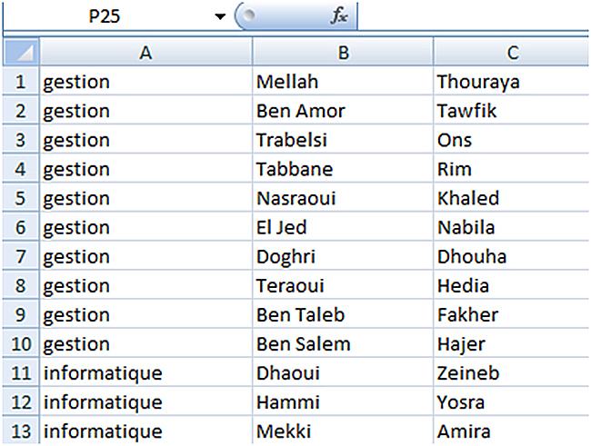

Figure 1 : Fichier contenant la liste des enseignants

La Figure 1 montre une feuille Excel contenant les noms, les spécialités des différents enseignants de l'école ainsi que d’autres informations et qui seront mises à jour périodiquement.

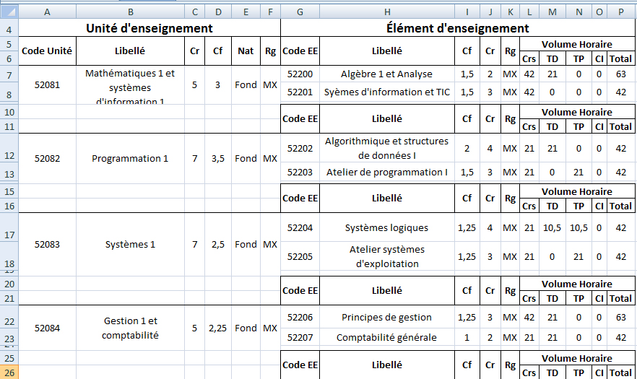

Figure 2 : Fichier contenant la liste des éléments d'enseignements

La figure 2 montre le fichier Excel qui contient les différents parcours de l'école ainsi que les unités et les éléments d'enseignements relatifs à ces parcours. Ce fichier contient tous les détails nécessaires comme les crédits des éléments d'enseignements, leurs coefficients, ainsi que le volume horaire d'enseignement.

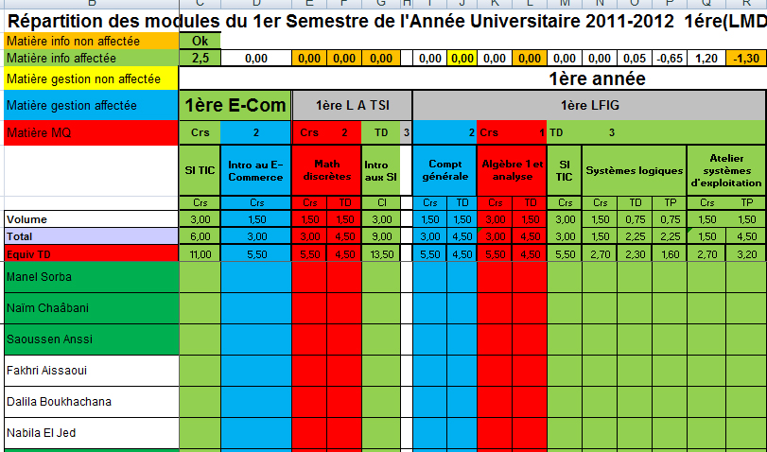

Figure 3 : Fichier pour la gestion des dus

La Figure 3 montre le fichier le plus important et le plus complexe, c'est celui qui contient le les charges horaires des enseignants pour les différents éléments d'enseignement.

Lors de la construction de ce fichier, le responsable sera obligé de re-saisir les noms des enseignants ainsi que les différents parcours et leurs éléments d'enseignements respectifs ce qui cause des problèmes pénibles qui seront détaillés dans le paragraphe suivant.

### Critique de l’existant et solution proposée

## Critique de l’existant

Lors de l'étude que nous avons faite dans la section précédente, nous avons relevé les problèmes suivants :

* Les données sont stockées dans des fichiers Excel, ce qui augmente le risque de perte d'informations (virus, absence de mécanismes de sauvegarde/restauration etc.),
* L’information est décentralisée et dispersée sur plusieurs fichiers et qui cause le problème de réplication et de redondance,
* Perte de temps liés à la re-saisie des données chaque fois. Une fois un de ces fichiers est mis à jour, impérativement les autres fichiers devront être modifiés pour garder l’intégrité des données,
* La complexité de la tâche du responsable qui doit vérifier tout au long de son travail si l’enseignant a atteint son du ou non (même chose pour les éléments d’enseignement) et de calculer les dus en heures de TD convertis,
* Le responsable devra obligatoirement maîtriser l’outil Excel, sinon il aura de grands problèmes, et il risque de ne pas être efficace dans son travail.

## La solution proposée

Suite aux inconvénients cités dans le paragraphe précédent, nous proposons la mise en place d'une application Web qui automatise les différentes activités de l’école à l’instar de la gestion des ressources humaines (étudiants, enseignants) et matérielles (salles, équipements, etc.) de l’école ainsi que la gestion des dus d’enseignement. Cette application aura plusieurs apports pour l’école aussi bien sur le plan technique que sur le plan fonctionnel.

1. **Apport sur le plan technique**

Sur le plan technique, ce projet permet de centraliser les données dans un seul endroit (base de données unique) qui sera partagée par tous les modules de l'application. Donc la donnée sera saisie une seule fois et accessible pour tous les services de l’école. Cette application permet aussi d’assurer la sécurité des données et leur fiabilité.

1. **Apport sur le plan fonctionnel**

Sur le plan fonctionnel, ce projet apporte deux avantages principaux. Le premier c’est le gain de temps relatif au traitement des données, et le second c’est la simplification de la tâche du responsable.

### Présentation du projet

Notre application se présente sous la forme d’un ensemble de pages web accessibles pour l’utilisateur et lui permettant de bénéficier les différents services proposés. Nous distinguerons trois parties dans notre système :

La première consiste à gérer les différentes ressources matérielles et humaines de l’École Supérieure d’Économie Numérique. Cette gestion informatique englobe la gestion des étudiants et des enseignants, ainsi que la gestion des salles et des équipements.

La seconde partie consiste à gérer les différents parcours de l’école et leurs unités d’enseignements respectives. Il est à noter que le système devra tenir compte de toutes les contraintes du processus métiers de l’école, notamment la vérification des crédits des éléments et des unités d’enseignement, etc.

La troisième partie consiste à affecter les dus d'enseignement aux différents enseignants de l’école et qui nécessite bien évidemment une gestion préalable des grades.

Finalement, nous avons une tâche importante qui consiste à créer un canal de communication entre notre système et les autres modules existants à noter « la plateforme de gestion des PFEs », « la sélection des candidatures des mastères » et « la gestion des DS et des examens ».

### Langage et méthodologie de conception

[La méthodologie est une démarche](http://www.linternaute.com/dictionnaire/fr/definition/demarche/) organisée rationnellement [pour](http://www.linternaute.com/dictionnaire/fr/definition/pour/) [aboutir](http://www.linternaute.com/dictionnaire/fr/definition/aboutir/) [à](http://www.linternaute.com/dictionnaire/fr/definition/a-1/) [un](http://www.linternaute.com/dictionnaire/fr/definition/un/) [résultat](http://www.linternaute.com/dictionnaire/fr/definition/resultat/). Parmi les différentes méthodologies existantes, nous pouvons citer le modèle en cascade utilisée souvent dans les simples projets dont les besoins sont clairs et bien définis dès le début, le modèle en **Y** utiliser pour le développement des applications mobiles, ainsi que le processus unifié et les méthodologies agiles (Scrum & extrême programming) caractérisées par leurs souplesses et utilisées dans des grands projets.

Pour bien conduire notre projet et nous assurer du bon déroulement des différentes phases, nous avons opté Scrum comme une méthodologie de conception et de développement.

Après le choix de la méthodologie, nous avons besoins d’un langage de modélisation unifiée pour la modélisation de notre projet. Pour concevoir notre système, nous avons choisi UML[1] comme un langage de modélisation.

Notre choix s'est basé sur les points forts de ce langage notamment sa standardisation et les divers diagrammes qu’il propose. Aussi UML présente le meilleur outil pour schématiser des systèmes complexes sous un format graphique et textuel simplifié et normalisé.

En effet UML n'est ni un processus ni une démarche, d'où il fallait choisir une méthodologie de conception et de développement que nous devons l'adopter

### Pourquoi Scrum

« *Scrum signifie mêlée au rugby. Scrum utilise les valeurs et l’esprit du rugby et les adapte aux projets de développement. Comme le pack lors d’un ballon porté au rugby, l’équipe chargée du développement travaille de façon collective, soudée vers un objectif précis. Comme un demi de mêlée, le Scrum Master aiguillonne les membres de l’équipe, les repositionne dans la bonne direction et donne le tempo pour assurer la réussite du projet*. » [2]

Scrum est issu des travaux de deux des signataires du Manifeste Agile[2], Ken Schwaber et Jeff Sutherland, au début des années 1990.Il appartient à la famille des méthodologies itératives et incrémentales et repose sur les principes et les valeurs agiles[3].Le plus souvent, les experts de Scrum, même ses fondateurs, le décrivent comme un cadre ou un patron de processus orienté gestion de projet et qui peut incorporer différentes méthodes ou pratiques d’ingénierie. S’il est difficile de définir la nature de Scrum, sa mise en place est beaucoup plus simple et peut être résumée par la Figure 4.

Le principe de base de Scrum est le suivant :

* Dégager dans un premier lieu le maximum des fonctionnalités à réaliser pour former le backlog du produit,
* En second lieu définir les priorités des fonctionnalités et choisir lesquelles seront réalisé dans chaque itération,
* Par la suite focaliser l'équipe de façon itérative sur l’ensemble de fonctionnalités à réaliser, dans des itérations appelées Sprints,
* Un Sprint aboutit toujours sur la livraison d’un produit partiel fonctionnel appelé incrément.

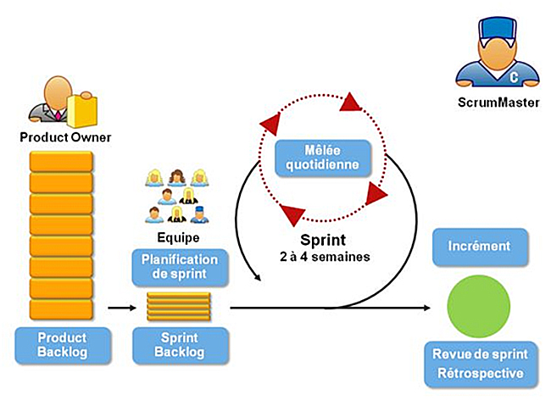

Figure 4 : Le processus Scrum

Le choix de Scrum comme une méthodologie de pilotage pour notre projet s’est basé sur les atouts de ce dernier. Il se résumé comme suit:

* Plus de souplesse et de réactivité,
* La grande capacité d’adaptation au changement grâce à des itérations courtes,
* Et la chose plus importante, c’est que Scrum rassemble les deux cotés théorique et pratique et se rapproche beaucoup de la réalité.

Vu que Scrum ne couvrant que les aspects de gestion de projet, et pour compléter le vide laissé en matière de pratiques de développement, nous avons pris la décision de coupler Scrum avec une autre méthodologie agile qui est l’extrême programming et qui couvre les bonnes pratiques d’ingénierie logicielle notamment le développement dirigé par le test, qui sera détaillé dans les chapitres qui suivent, et la programmation en binôme, etc.

**Conclusion**

Dans ce chapitre nous avons présenté le cadre général de notre projet en déterminant la problématique et en proposant une solution envisagée pour faire face à la situation courante. Nous avons dévoilé le langage et la méthodologie de conception qui seront utilisés dans les prochains chapitres de ce rapport et nous avons argumenté notre choix.

# Planification et architecture

**Introduction**

Dans le chapitre précédent, nous avons choisi d'adopter la méthodologie Scrum pour la conception de notre futur système. En fait, Scrum est organisé suivant trois phases dont la première est la phase de planification et architecture (appelé aussi sprint 0 dans quelques ouvrages).Cette phase est la plus importante dans le cycle de développement Scrum puisqu'elle qui influence directement la réussite des sprints et en particulier le premier.

Les travaux réalisés dans cette période de temps conduit à construire une bonne vision du produit, identifier les rôles des utilisateurs et dégager les fonctionnalités principales afin de produire le backlog initial ainsi qu'une première planification des sprints.

Cette phase fera donc l’objet de ce chapitre où nous commençons par la capture des différents besoins, identifier les rôles des utilisateurs et préparer notre plan de release.

### Capture des besoins

## Identification des acteurs

1. **Les acteurs**

« *Un acteur représente l’abstraction d’un rôle joué par des entités externes (utilisateur, dispositif matériel ou autre système) qui interagissent directement avec le système étudié.*» [3]

Tous simplement un acteur est une entité physique (personne) ou abstraite (logiciel) capable d’utilisée le système afin de répondre à un besoin bien définit. Les acteurs de notre application sont :

**L’administrateur** : c’est la personne possédant le privilège de plus haut niveau. Cet acteur est capable de manipuler toutes les fonctionnalités proposées par l’application notamment l’ajout des enseignants, l’ajout des parcours, etc. Il s'agit principalement du directeur du département.

**L’étudiant** : toute personne qui suit une formation au sein de l’école

**L’enseignant** : Il s'agit du profile des enseignants de l'ESEN.

Les enseignants et les étudiants sont deux acteurs secondaires, ils manipulent quelques fonctionnalités basiques notamment la consultation de profil et la mise à jour de leurs informations. Ces fonctionnalités seront accessibles via le site web de l’école, c’est pour cette raison que ces deux deniers n’auront pas un accès direct à l’application.

1. **Diagramme de contexte statique**

Ce diagramme d’UML permet simplement de montrer la relation des différents acteurs avec le système. Il spécifie le nombre d’instances de chaque acteur relié au système à un moment donné.



Figure 5 : Diagramme de contexte statique

Pour expliquer le diagramme ci-dessus, nous pouvons dire qu’à un instant *t* nous pouvons avoir 0 ou deux administrateurs qui manipule l’application, et 0 ou plusieurs enseignants et étudiant qui sont en train d’utiliser l’application.

## Les besoins fonctionnels

Les besoins fonctionnels ou les cas d’utilisations en terme d’UML peuvent être définis comme suit : « *Un cas d’utilisation (use case) représente un ensemble de séquences d’actions réalisées par le système et produisant un résultat observable intéressant pour un acteur particulier.* » [3]

Un cas d’utilisation est une suite d’actions effectuées par le système afin de répondre à une demande d’un utilisateur (acteur). Dans ce qui suit, nous décrivons les différents besoins fonctionnels de notre système :

* **Gestion des équipements** : Consiste à gérer toutes les ressources matérielles de l'école (ordinateur, tables, vidéos projecteurs, etc.),
* **Gestion des administratifs** : Consiste à gérer les membres de l'administration de l'école à titre d'exemple la directrice, le responsable de la bibliothèque, etc.,
* **Gestion des unités d'enseignement** : Les unités d'enseignement sont les modules enseignés à l'école et dont chacun doit être composé d'au moins un élément d'enseignement,
* **Gestion des éléments d'enseignement** : les éléments d'enseignement sont les matières enseignées à l'école. Cette tâche consiste à gérer les noms des matières, leurs coefficients et d'autres informations utiles,
* **Gestion des parcours** : Les parcours sont les diplômes de l'école par exemple licence applique en informatique de gestion, master professionnel en MBDS, etc.,
* **Gestion des grades enseignants** : Chaque enseignent possède un grade qui détermine son du d'enseignement et même son salaire,
* **Gestion des salles** : La salle est le lieu où se déroule la séance. Donc chaque école doit connaître ses ressources en nombre de salles et ses natures (TD, TP, cours, etc.),
* **Gestion des enseignants** : Consiste à gérer les différents enseignements de l'école,
* **Gestion des étudiants** : Consiste à gérer les différents étudiants de l'école.

## Les besoins non fonctionnels

Les besoins non fonctionnels sont des besoins qui ont un aspect visible pour l’utilisateur, mais qui ne sont pas reliés directement au comportement du système. Les besoins non fonctionnels de notre système se décrivent comme suit :

**Besoins de disponibilité :** notre application constitue le cœur de l’activité de l’école, il est indispensable que cette dernière soit disponible à tout moment.

**Besoins de sécurité :** vu que cette application contient des données confidentielles, tous les accès aux différents espaces (administrateur, étudiant, etc.) doivent être protégés par un mot de passe et un privilège d’accès. Ainsi, il faut s’assurer des cryptages des données au niveau de la base.

**Besoins de performance :** il s’agit d’optimiser le temps de chargements des pages par la création des index ainsi que par l’utilisation des bonnes pratiques du développement.

**Besoins de portabilité et de compatibilité :** notre application doit être portable sur tous les environnements logiciels (Windows, Mac OS, Linux) et compatible avec les autres services développés (plateforme de gestion des dus, sélection des mastères) ou en cous de développement (système de gestion des examens et des DS).

**Besoins de documentation :** lors de la livraison de l’application, nous devons fournir la documentation nécessaire pour les utilisateurs finaux (administrateur, étudiant, etc.) ainsi que les futurs développeurs.

**Besoins d’utilisation :** Tous les standards d’ergonomies doivent être présents : interface utilisateur bien claire et simple dans l’utilisation.

Les interfaces doivent respecter l’ancien affichage utilisé dans les fichiers Excel (présenté dans le chapitre précédent).

### Planning du traitement des cas d’utilisation

Après tout le travail d’identification des cas d’utilisation, nous devons maintenant les classifier. La classification des cas d’utilisation doit tenir compte de deux facteurs principaux qui sont la priorité et les risques. Cette technique est utilisée généralement lors de la conception des applications se basant sur le processus unifié, mais elle reste valable et intéressante pour notre cas.

## Priorités

Généralement, on dit qu’un cas d’utilisation A est plus prioritaire que B, si sa réalisation accélère la stabilisation du système. Le choix des priorités dans cette section s’est basé sur la dépendance entre les fonctionnalités de l’application. Par exemple, nous ne pouvons pas affecter les dus d’enseignement tant que nous n’avons pas encore terminé la gestion des enseignants et celles des parcours. Par conséquent, nous pouvons dégager trois niveaux de priorité qui sont : priorité haute, moyenne et faible.

## Risques

Lors du pilotage d’un projet, l’identification des risques critiques présente une étape indispensable pour la réussite de ce dernier. Pour notre cas, le seul risque qui peut nous ralentir est lié la complexité de l’application et aux différentes contraintes à respecter.

### Prototypage des interfaces

Dans le domaine du web, une technique est apparue et prend une place très importante dans le développement des applications Web; il s'agit du prototypage. Cette technique consiste à préparer quelques interfaces graphiques de l’application en utilisant un outil de conception de prototypes afin de mesurer le degré de satisfaction du client par rapport à la compréhension du projet par le développeur. L’interaction qui se produit entre l’utilisateur final et le développeur, à la suite de la discussion sur ces interfaces, permet d’ajuster les besoins et de les concevoir de manière précise et exacte. En effet, les interfaces graphiques font que l’utilisateur final soit plus interactif, précis et le poussent à mieux s’exprimer quant à ses attentes. Ci-dessus quelques interfaces réalisées avec l’outil MokFlow[4].

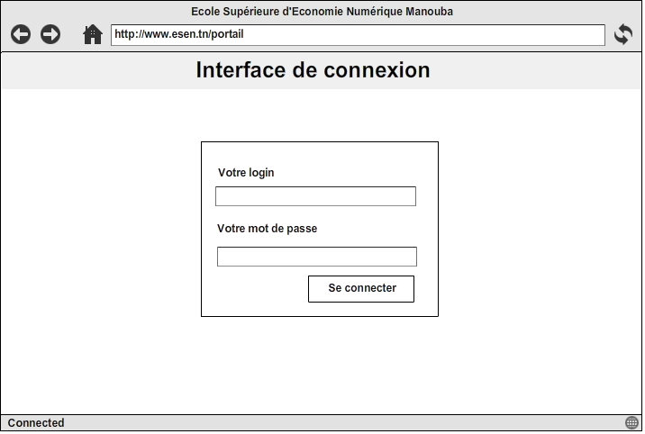

Figure 6 : Page d'authentification

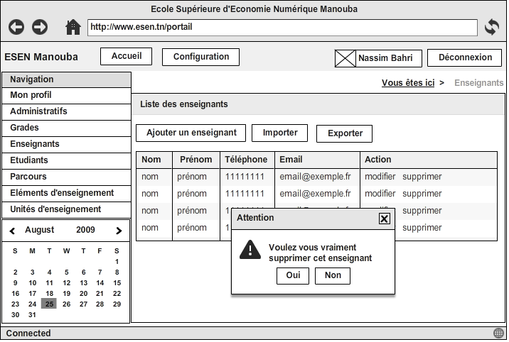

Figure 7 : Gestion des enseignants

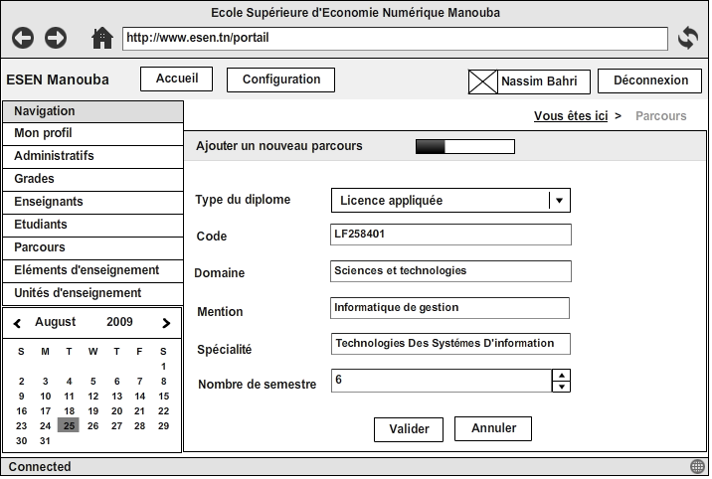

Figure 8 : Ajouter un nouveau parcours

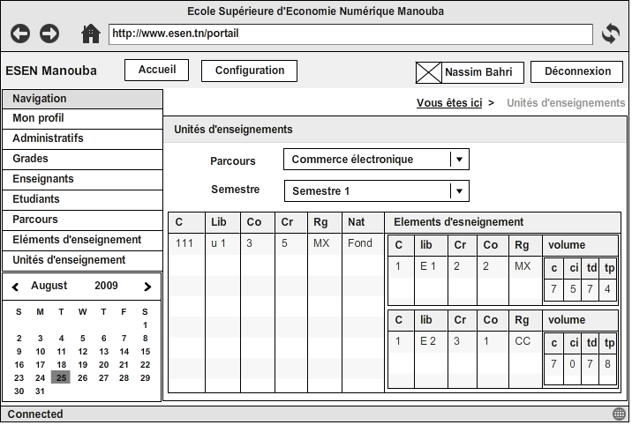

Figure 9 : Liste des unités d'enseignements

### Pilotage du projet avec Scrum

Le cadre Scrum est constitué de trois éléments qui sont l'équipe avec des rôles bien définis, les blocs de temps[5] et les artefacts.

## Les outils Scrum

Pour le pilotage de leurs projets Scrum, les membres de l'équipe font recours à plusieurs techniques. Une de ces techniques, qui est la plus répondue, consiste à créer des fiches (post It) et de les coller sur un mur ou sur un tableau visible pour tous les membres de l'équipe. Une autre technique consiste à utiliser un fichier Excel contenant toutes les informations nécessaires pour les sprints, les user story leurs estimations, etc. Ce fichier devra être partagé en lecture et en écriture (pour que tous les membres de l'équipe puissent le modifier à tout moment).

Par conséquent, plusieurs outils sont apparus en offrant la possibilité de suivre la priorité, la traçabilité et la gestion de tout le travail associé. Parmi les outils existants, nous avons choisi d’utiliser **iceScrum**.

## Équipe et rôles

« *L’équipe a un rôle capital dans Scrum : elle est constituée avec le but d’optimiser la flexibilité et la productivité; pour cela, elle s’organise elle-même et doit avoir toutes les compétences nécessaires au développement du produit. Elle est investie avec le pouvoir et l’autorité pour faire ce qu’elle a à faire*». [2]

Bref, Scrum définit trois rôles qui sont :

**Le Product Owner (le propriétaire du produit)**: c’est une personne qui porte la vision du produit à réaliser, généralement c’est un expert dans le domaine.

**Le Scrum Master (le directeur de produit)** : c'est la personne qui doit assurer le bon déroulement des différents sprints du release, et qui doit impérativement maitriser Scrum.

**Le Scrum Team (l’équipe de Scrum) :** constitué des personnes qui seront chargées d’implémenter les différents besoins du client. Bien évidemment, cette équipe sera constituée des développeurs, des infographistes, des testeurs, etc.

Dans le contexte de notre projet, M. Mohamed Anis BACH TOBJI sera à la fois le propriétaire et le directeur de produit puisqu’il satisfait les différents prés requis de ces deux rôles et je forme moi-même le seul membre de l’équipe Scrum.

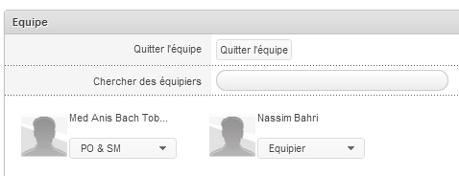

Figure 10 : Équipe Scrum

## Le backlog du produit

Le backlog du produit est l’artefact le plus important de Scrum, c’est l’ensemble des caractéristiques fonctionnelles ou techniques qui constituent le produit souhaité. Les caractéristiques fonctionnelles sont appelées des histoires utilisateur (user story) et les caractéristiques techniques sont appelées des histoires techniques (technical story).

Le Tableau 1résume le backlog produit de notre application. Il est à noter que nous n’avons pas cité les histoires techniques comme la préparation de la maquette graphique, les travaux de conception et les jeux de tests, etc. Dans ce tableau chaque histoire utilisateur est caractérisée par un rang déduit à partir de ses risques et sa priorité expliqués dans la section ‎II de ce même chapitre. Pour le traitement de nos histoires utilisateur nous choisissons de commencer avec les cas d’utilisation les plus prioritaires et ayant le risque le moins élevé.

En plus du rang, chaque histoire utilisateur possède un effort (vélocité) qui est l’estimation initiale sur la quantité de travail nécessaire pour implémenter cette exigence. Cet effort est calculé en point d’histoire qui correspond aux jours hommes idéaux. Généralement, un point d’histoire vaut un jour/homme.

|  |  |  |  |  |  |  |
| --- | --- | --- | --- | --- | --- | --- |
| **Nom** | **Effort** | **Rang** | **Description** | **Thème[6]** | **Risque** | **Priorité** |
| Ajouter un équipement | 1 | 30 | En tant qu’administrateur je peux ajouter un équipement afin de renforcer mes ressources matérielles | Gestion des équipements | Faible | Élevé |
| Mettre à jours un équipement | 1 | 31 | En tant qu’administrateur je peux mettre à jour un équipement afin de garder l’intégrité de mes données | Gestion des équipements | Faible | Élevé |
| Ajouter un administratif | 2 | 2 | En tant qu’administrateur je peux ajouter un administratif afin de renforcer les ressources humaines de l’école | Gestion des administratifs | Faible | Moyen |
| Mettre à jours un administratif | 2 | 3 | En tant qu’administrateur je peux mettre à jour un administratif afin de garder l’intégrité de mes données | Gestion des administratifs | Faible | Moyen |
| Ajouter un parcours | 1 | 8 | En tant qu’administrateur je peux un parcours afin de développer l’activité de l’école | Gestion des parcours | Moyen | Élevé |
| Mettre à jours un parcours | 1 | 9 | En tant qu’administrateur je peux modifier un parcours afin garder l’intégrité de mes données | Gestion des parcours | Moyen | Élevé |
| Ajouter un grade | 1 | 5 | En tant qu’administrateur je peux ajouter un grade afin de | Gestion des grades | Faible | Élevé |
| Mettre à jour un grade | 2 | 6 | En tant qu’administrateur je peux mettre à jours un grade afin de | Gestion des grades | Faible | Élevé |
| Ajouter une salle | 1 | 17 | En tant qu’administrateur je peux ajouter une salle afin de | Gestion des salles | Faible | Élevé |
| **Nom** | **Effort** | **Rang** | **Description** | **Thème** | **Risque** | **Priorité** |
| Mettre à jours une salle | 1 | 18 | En tant qu’administrateur je peux mettre à jours une salle afin de | Gestion des salles | Faible | Élevé |
| Ajouter un enseignant | 2 | 11 | En tant qu’administrateur je peux ajouter un enseignant afin de | Gestion des enseignants | Moyen | Élevé |
| Mettre à jours un enseignant | 2 | 12 | En tant qu’administrateur je peux mettre à jours un enseignant afin de | Gestion des enseignants | Moyen | Élevé |
| Ajouter un étudiant | 4 | 14 | En tant qu’administrateur je peux ajouter un étudiant afin de | Gestion des étudiants | Moyen | Élevé |
| Mettre à jours un étudiant | 2 | 15 | En tant qu’administrateur je peux mettre à jours un étudiant afin de | Gestion des étudiants | Moyen | Élevé |
| Authentification | 1 | 1 | En tant qu’administrateur je peux faire une authentification afin d’accéder à mon espace personnel | -------------------------- | Faible | Faible |
| Lister les équipements | 2 | 32 | En tant qu’administrateur je peux lister les équipements afin de | Gestion des équipements | Faible | Élevé |
| Lister les administratifs | 2 | 4 | En tant qu’administrateur je peux lister les administratifs afin de | Gestion des administratifs | Faible | Moyen |
| Lister les parcours | 2 | 10 | En tant qu’administrateur je peux lister les parcours afin de | Gestion des parcours | Faible | Élevé |
| Lister les grades | 1 | 7 | En tant qu’administrateur je peux lister les grades afin de | Gestion des grades | Faible | Élevé |
| Lister les salles | 3 | 19 | En tant qu’administrateur je peux lister les salles afin de | Gestion des salles | Faible | Élevé |
| Lister les enseignants | 2 | 13 | En tant qu’administrateur je peux lister les enseignants afin de | Gestion des enseignants | Faible | Moyen |
| Lister les étudiants | 3 | 16 | En tant qu’administrateur je peux lister les étudiants afin de | Gestion des étudiants | Faible | Moyen |
| **Nom** | **Effort** | **Rang** | **Description** | **Thème** | **Risque** | **Priorité** |
| Ajouter un élément d’enseignement | 3 | 27 | En tant qu’administrateur je peux ajouter un élément d’enseignement afin de | Gestion des éléments d’enseignement | Élevé | Élevé |
| Modifier un élément d’enseignement | 3 | 28 | En tant qu’administrateur je peux modifier un élément d’enseignement afin de | Gestion des éléments d’enseignements | Élevé | Élevé |
| Lister les éléments d’enseignement | 2 | 29 | En tant qu’administrateur je peux lister les éléments d’enseignement afin de | Gestion des éléments d’enseignements | Moyen | Élevé |
| Ajouter une unité d’enseignement | 3 | 20 | En tant qu’administrateur je peux ajouter une unité d’enseignement afin de | Gestion des unités d’enseignement | Moyen | Élevé |
| Modifier une unité d’enseignement | 3 | 32 | En tant qu’administrateur je peux modifier une unité d’enseignement afin de | Gestion des unités d’enseignements | Faible | Moyen |
| Lister les unités d’enseignements | 2 | 22 | En tant qu’administrateur je peux lister les unités d’enseignement afin de | Gestion des unités d’enseignement | Faible | Élevé |
| Exporter la liste des enseignants | 2 | 25 | En tant qu’administrateur je peux exporter la liste des enseignants afin de | Gestion des enseignants | Élevé | Moyen |
| Exporter la liste des étudiants | 2 | 26 | En tant qu’administrateur je peux exporter la liste des étudiants afin de | Gestion des étudiants | Élevé | Moyen |
| Ajouter un lot d’étudiants | 2 | 23 | En tant qu’administrateur je peux ajouter un lot d’étudiant afin de | Gestion des étudiants | Élevé | Moyen |
| Ajouter un lot d’enseignants | 2 | 24 | En tant qu’administrateur je peux ajouter un lot d’enseignants afin de | Gestion des enseignants | Élevé | Moyen |

Tableau 1 : Backlog produit

## Diagramme des cas d’utilisation global

Dans cette section nous présentons les besoins de notre système de manière formelle. C'est-à-dire en utilisant le diagramme des cas d’utilisation du langage de modélisation UML.

Dans la Figure 13, tous les cas d’utilisation nécessitent une authentification préalable que nous n’avons pas schématisée pour plus de lisibilité.

## Architecture

Avant de se lancer dans la conception et le développement de tout système informatisé, il est important de préparer l’architecture de ce dernier. Le terme architecture est vaste puisqu’il y peut désigner l’architecture logique, l’architecture physique, architecture logicielle, etc. Dans ce paragraphe nous nous intéressons à l’architecture logique traduite par le diagramme de package en terme d’UML.

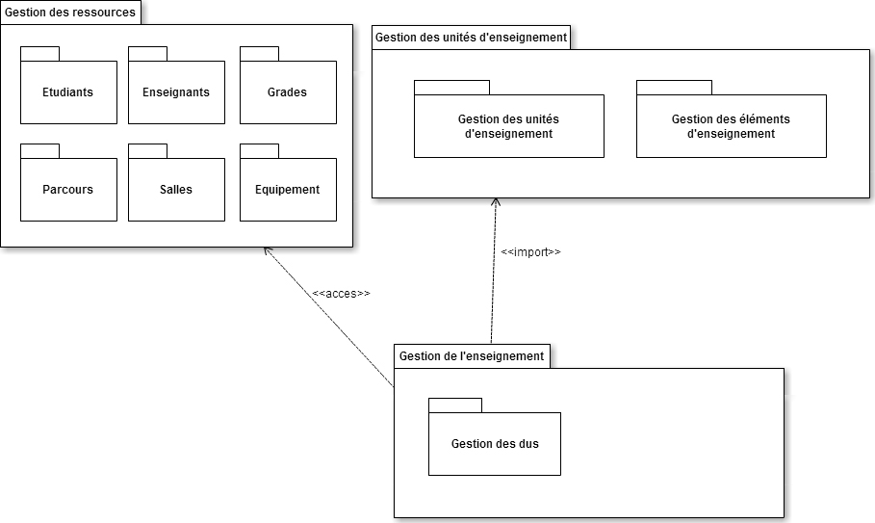

Figure 11 : Diagramme de package

## Planification des sprints

La réunion de planification des sprints est l’événement le plus important dans Scrum. Le but de cette réunion est de préparer le planning de travail et d’identifier le backlog des sprints[7]. L’un des produits de cette réunion est le choix de la durée des sprints et qui diffère selon la complexité du projet et la taille de l’équipe. Pour notre projet nous avons choisi de développer deux releases. Le premier sera nommé gestion des ressources (ressources matérielles et humaines de l’école) et le second sera pour la gestion de l’enseignement. Pour notre cas la durée de 21 jours pour un sprint semble adéquate.

La Figure 12 résume notre planning de travail.

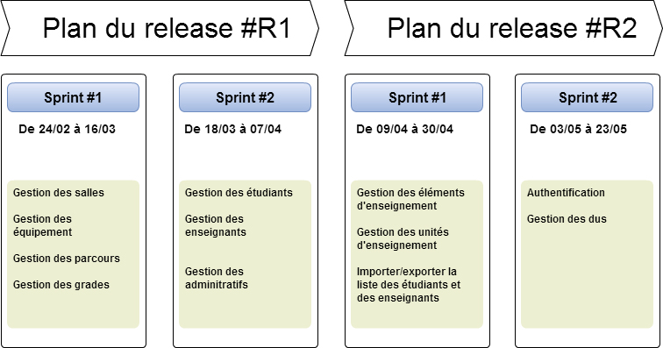

Figure 12 : Plan du release

**Conclusion**

Dans ce chapitre nous avons préparé notre plan de travail. Nous avons capturé les besoins fonctionnels de notre application, les rôles des utilisateurs, par la suite nous avons préparé l’architecture logique ainsi que le plan de release de notre projet.



Figure 13 : Diagramme des cas d'utilisation global

# Release 1 : Gestion des ressources

**Introduction**

Le terme release peut être défini comme une version distribuée d'une application [4] ou une période de temps qui permet de la produire. Peu importe quelle définition nous utilisons, une release est constituée d'une suite d'itérations (sprint) qui se terminent quand les incréments de ces derniers construisent un produit présentant suffisamment de valeur aux utilisateurs finaux.

La durée des releases est définie par le Product Owner en collaboration avec son équipe Scrum. Notre premier release sera composé de deux sprints, chacune ayant une vélocité de 21 jours. Tous au long de ce chapitre, nous allons traiter les histoires utilisateurs de nos sprints pour produire un incrément potentiellement livrable.

### Le premier sprint

Le sprint est le cœur de Scrum. Il s’agit d’un bloc de temps durant lequel un incrément du produit sera réalisé. Tous les sprints d’une release ont une durée constante et ne se chevauchent jamais, c'est-à-dire qu’un sprint ne peut pas démarrer tant que le précédent n’est pas encore terminé.

Avant de se lancer dans un sprint, l’équipe Scrum doit obligatoirement définir le but de ce dernier. Ce but doit être défini en terme métier et non pas en terme technique pour qu’il soit compréhensible par les membres en dehors de l’équipe. Il s’agit de répondre à une question fondamentale « pourquoi faisons-nous ce sprint ? ». Suite à une conversation entre le Product Owner et l’équipe Scrum, nous avons décidé le but suivant : « terminer la partie qui concerne la gestion des ressources matérielles de l’école ».

Une fois, nous avons défini le but de notre sprint, il est temps de décider quelles histoires inclure dans ce dernier. Plus précisément, quelles histoires de notre backlog du produit seront incluses dans le backlog du sprint. Le Tableau 2résume donc le backlog de notre premier sprint :

|  |  |
| --- | --- |
| **Histoire utilisateur** | **Estimation** |
| Lister les parcours | 2 |
| Ajouter un parcours | 1 |
| Modifier un parcours | 1 |
| Lister les grades | 1 |
| Ajouter un grade | 1 |
| Modifier un grade | 2 |
| Lister les salles | 3 |
| Ajouter une salle | 1 |
| **Histoire utilisateur** | **Estimation** |
| Modifier une salle | 1 |
| Lister les équipements | 2 |
| Ajouter un équipement | 1 |
| Modifier un équipement | 1 |
| Lister les parcours | 2 |
| Ajouter un parcours | 1 |
| Modifier un parcours | 1 |

Tableau 2 : Backlog du premier sprint (release 1)

Passons maintenant au vif de notre sujet : les activités et le cycle de développement. Dans un sprint nous pouvons dégager quatre activités principales qui sont la spécification fonctionnelle, la conception, le codage et le test. Tout au long de ce sprint, nous respectons ces activités pour construire le plan de notre travail.

## Spécification fonctionnelle

La spécification fonctionnelle dans notre cas se traduit par le diagramme des cas d’utilisation d’UML et la description textuelle de ces derniers.

#### Diagramme des cas d’utilisation

Dans la Figure 15 nous illustrons le diagramme des cas d’utilisation globaux pour ce premier sprint.

Dans ce diagramme, certains cas d’utilisation à l’instar « supprimer une salle », « chercher un parcours », etc. ne figurent pas dans le backlog de notre sprint pour une simple raison. Avec Scrum, une des pratiques intéressante consiste à découper une histoire en un ensemble de tâches. La différence entre une histoire et une tâche c’est que l’histoire est sous-produit livrable qui intéresse le directeur de produit. Par exemple :

**Lister les parcours**

Consulter la liste des parcours

Chercher un parcours

Supprimer un parcours

Figure 14 : Décomposer une histoire en tâches

#### Description textuelle des cas d’utilisation

Pour rendre notre diagramme des cas d’utilisation plus lisible et afin de décrire le comportement d’un système, les concepteurs d’UML proposent l’utilisation d’une technique nommée la description textuelle des cas d’utilisation. En outre, la description textuelle n’est pas normalisée dans UML. Nous proposons donc d’utiliser le plan adapté par Pascal Roques dans [5].



Figure 15 : Diagramme des cas d'utilisation du premier sprint (release 1)

###### Gestion des parcours

##### Description textuelle du cas d’utilisation « consulter la liste des parcours »

|  |  |
| --- | --- |
| Cas d’utilisation | Consulter la liste des parcours |
| Acteurs | Administrateur |
| Pré-condition | Une authentification préalable |
| Post-condition | La liste des parcours est affichée sur l’écran |
| Scénario nominal | 1-l' administrateur demande l’affichage de la liste des parcours  2-le système affiche la liste des parcours |
| Scénario alternatif | 2-a-aucun résultat  2-a-1-le système affiche un message de type « aucun résultat trouvé » |

Tableau 3 : Description textuelle du cas d'utilisation « consulter la liste des parcours »

##### Description textuelle du cas d’utilisation « chercher un parcours »

|  |  |
| --- | --- |
| Cas d’utilisation | Chercher un parcours |
| Acteurs | Administrateur |
| Pré-condition | Authentification préalable  Formulaire de recherche disponible |
| Post-condition | Une liste des parcours affichée sur l’écran |
| Scénario nominal | 1-l' administrateur saisi les critères de recherche  2-le système cherche les parcours répondants aux critères mentionnés  3-le système affiche la liste des parcours |
| Scénario alternatif | 2-a-aucun résultat  2-a-1-le système affiche un message de type « aucun résultat correspondant à vos critères, essayez de nouveau »  2-a-2-reprise de l’étape 1 du scénario nominal |

Tableau 4 : Description textuelle du cas d'utilisation « chercher un parcours »

##### Description textuelle du cas d’utilisation « ajouter un parcours »

Dans le scénario alternatif de ce cas d’utilisation, nous n’avons traité que l’existence du nom du parcours pour des raisons de simplification. En effet, il faut aussi vérifier l’unicité du code de parcours.

|  |  |
| --- | --- |
| Cas d’utilisation | Ajouter un parcours |
| Acteurs | Administrateur |
| Pré-condition | Authentification préalable |
| Post-condition | Un nouveau parcours ajouté |
| Scénario nominal | 1-l' administrateur demande le formulaire d’ajout  2-le système affiche le formulaire  3-l' administrateur rempli les champs nécessaires et valide  4-le système vérifie les données saisies  5-le système enregistre le nouveau parcours et affiche un message de succès |
| Scénario alternatif | 4-a-l' administrateur saisie des données manquantes  4-a-1-le système affiche un message d’erreur  4-a-2-reprise de l’étape 3 du scénario nominal  4-b- le parcours existe déjà  4-b-1-le système demande à l’administrateur de modifier les données saisies  4-b-2-reprise de l’étape 3 du scénario nominal |

Tableau 5 : Description textuelle du cas d'utilisation « ajouter un parcours »

##### Description textuelle du cas d’utilisation « supprimer un parcours »

|  |  |
| --- | --- |
| Cas d’utilisation | Supprimer un parcours |
| Acteurs | Administrateur |
| Pré-condition | Authentification préalable  Le parcours existant |
| Post-condition | Le parcours a bien été supprimé |
| Scénario nominal | 1-l' administrateur choisi le parcours à supprimer  2-le système affiche un message de confirmation  3-l' administrateur valide son choix  4-le système supprime le parcours  5-le système affiche un message de succès |
| Scénario alternatif | 3-a-l' administrateur annule son choix  3-a-1-le système annule la suppression |

Tableau 6 : Description textuelle du cas d'utilisation « supprimer un parcours »

##### Description textuelle du cas d’utilisation « modifier un parcours »

Dans le scénario alternatif de ce cas d’utilisation, nous n’avons traité que l’existence du nom du parcours pour des raisons de simplification. En effet, il faut aussi vérifier l’unicité du code de parcours.

|  |  |
| --- | --- |
| Cas d’utilisation | Modifier un parcours |
| Acteurs | Administrateur |
| Pré-condition | Authentification préalable  Le parcours existant |
| Post-condition | Les informations ont bien été mises à jour |
| Scénario nominal | 1-l' administrateur choisi le parcours à modifier  2-le système affiche le formulaire de modification  3-l' administrateur modifie les informations et valide  4-le système vérifie les données saisies  5-le système enregistre les données et affiche un message de succès |
| Scénario alternatif | 4-a-l' administrateur saisie des données manquantes  4-a-1-le système affiche un message d’erreur  4-a-2-reprise de l’étape 3 du scénario nominal  4-b- le nom du parcours existe déjà  4-b-1-le système demande à l’administrateur de modifier les données saisies  4-b-2-reprise de l’étape 3 du scénario nominal |

Tableau 7 : Description textuelle du cas d'utilisation « modifier un parcours »

###### Gestion des grades

##### Description textuelle du cas d’utilisation « consulter la liste des grades »

|  |  |
| --- | --- |
| Cas d’utilisation | Consulter la liste des grades |
| Acteurs | Administrateur |
| Pré-condition | Une authentification préalable |
| Post-condition | La liste des grades est affichée sur l’écran |
| Scénario nominal | 1-l' administrateur demande l’affichage de la liste des grades  2-le système affiche la liste des grades |
| Scénario alternatif | 2-a-aucun résultat  2-a-1-le système affiche un message de type « aucun résultat trouvé » |

Tableau 8 : Description textuelle du cas d'utilisation « consulter la liste des grades »

##### Description textuelle du cas d’utilisation « ajouter un grade »

|  |  |
| --- | --- |
| Cas d’utilisation | Ajouter un grade |
| Acteurs | Administrateur |
| Pré-condition | Authentification préalable |
| Post-condition | Un nouveau grade ajouté |
| Scénario nominal | 1-l' administrateur demande le formulaire d’ajout  2-le système affiche le formulaire  3-l' administrateur rempli les champs nécessaires et valide  4-le système vérifie les données saisies  5-le système enregistre le grade et affiche un message de succès |
| Scénario alternatif | 4-a-l' administrateur saisie des données manquantes  4-a-1-le système affiche un message d’erreur  4-a-2-reprise de l’étape 3 du scénario nominal  4-b- le titre du grade existe déjà  4-b-1-le système demande à l’administrateur de modifier le titre  4-b-2-reprise de l’étape 3 du scénario nominal |

Tableau 9 :Description textuelle du cas d'utilisation « ajouter un nouveau grade »

##### Description du cas d’utilisation « supprimer un grade »

|  |  |
| --- | --- |
| Cas d’utilisation | Supprimer un grade |
| Acteurs | Administrateur |
| Pré-condition | Authentification préalable  Le grade existant |
| Post-condition | Le grade a bien été supprimé |
| Scénario nominal | 1-l' administrateur choisi le grade à supprimer  2-le système affiche un message de confirmation  3-l' administrateur valide son choix  4-le système supprime le grade et affiche un message de succès |
| Scénario alternatif | 3-a-l' administrateur annule son choix  3-a-1-le système annule la suppression |

Tableau 10 : Description textuelle du cas d'utilisation « supprimer un grade »

##### Description textuelle du cas d’utilisation « modifier un grade »

|  |  |
| --- | --- |
| Cas d’utilisation | Modifier un grade |
| Acteurs | Administrateur |
| Pré-condition | Authentification préalable  Le grade existant |
| Post-condition | Les informations ont bien été mises à jour |
| Scénario nominal | 1-l' administrateur choisi le grade à modifier  2-le système affiche le formulaire de modification  3-l' administrateur modifie les informations et valide  4-le système vérifie les données saisies  5-le système enregistre les données et affiche un message de succès |
| Scénario alternatif | 4-a-l' administrateur saisie des données manquantes  4-a-1-le système affiche un message d’erreur  4-a-2-reprise de l’étape 3 du scénario nominal  4-b- le titre du garde existe déjà  4-b-1-le système demande à l’administrateur de modifier le titre  4-b-2-reprise de l’étape 3 du scénario nominal |

Tableau 11 : Description textuelle du cas d'utilisation modifier un grade »

###### Gestion des salles

##### Description textuelle du cas d’utilisation « consulter la liste des salles »

|  |  |
| --- | --- |
| Cas d’utilisation | Consulter la liste des salles |
| Acteurs | Administrateur |
| Pré-condition | Une authentification préalable |
| Post-condition | La liste des salles est affichée sur l’écran |
| Scénario nominal | 1-l' administrateur demande l’affichage de la liste des salles  2-le système affiche la liste des salles |
| Scénario alternatif | 2-a-aucun résultat  2-a-1-le système affiche un message de type « aucun résultat trouvé » |

Tableau 12 : Description textuelle du cas d'utilisation consulter la liste des salles»

##### Description textuelle du cas d’utilisation « ajouter une nouvelle salle »

|  |  |
| --- | --- |
| Cas d’utilisation | Ajouter une nouvelle salle |
| Acteurs | Administrateur |
| Pré-condition | Authentification préalable |
| Post-condition | Une nouvelle salle ajoutée |
| Scénario nominal | 1-l' administrateur demande le formulaire d’ajout  2-le système affiche le formulaire  3-l' administrateur rempli les champs nécessaires et valide  4-le système vérifie les données saisies  5-le système enregistre la nouvelle salle et affiche un message de succès |
| Scénario alternatif | 4-a-l' administrateur saisie des données manquantes  4-a-1-le système affiche un message d’erreur  4-a-2-reprise de l’étape 3 du scénario nominal  4-b- le libellé de la salle existe déjà  4-b-1-le système demande à l’administrateur de modifier le libellé  4-b-2-reprise de l’étape 3 du scénario nominal |

Tableau 13 : Description textuelle du cas d'utilisation « ajouter une nouvelle salle»

##### Description textuelle du cas d’utilisation « supprimer une salle »

|  |  |
| --- | --- |
| Cas d’utilisation | Supprimer une salle |
| Acteurs | Administrateur |
| Pré-condition | Authentification préalable  La salle existant |
| Post-condition | La salle a bien été supprimée |
| Scénario nominal | 1-l' administrateur choisi la salle à supprimer  2-le système affiche un message de confirmation  3-l' administrateur valide son choix  4-le système supprime la salle et affiche un message de succès |
| Scénario alternatif | 3-a-l' administrateur annule son choix  3-a-1-le système annule la suppression |

Tableau 14 : Description textuelle du cas d'utilisation « supprimer une salle»

##### Description textuelle du cas d’utilisation « modifier une salle »

|  |  |
| --- | --- |
| Cas d’utilisation | Modifier une salle |
| Acteurs | Administrateur |
| Pré-condition | Authentification préalable  La salle existante |
| Post-condition | Les informations ont bien été mises à jour |
| Scénario nominal | 1-l' administrateur choisi la salle à modifier  2-le système affiche le formulaire de modification  3-l' administrateur modifie les informations et valide  4-le système vérifie les données saisies  5-le système enregistre les données et affiche un message de succès |
| Scénario alternatif | 4-a-l' administrateur saisie des données manquantes  4-a-1-le système affiche un message d’erreur  4-a-2-reprise de l’étape 3 du scénario nominal  4-b- le libellé de la salle existe déjà  4-b-1-le système demande à l’administrateur de modifier le libellé  4-b-2-reprise de l’étape 3 du scénario nominal |

Tableau 15 : Description textuelle du cas d'utilisation « modifier une salle»

###### Gestion des équipements

##### Description textuelle du cas d’utilisation « consulter la liste des équipements »

|  |  |
| --- | --- |
| Cas d’utilisation | Consulter la liste des équipements |
| Acteurs | Administrateur |
| Pré-condition | Une authentification préalable |
| Post-condition | La liste des équipements est affichée sur l’écran |
| Scénario nominal | 1-l' administrateur demande l’affichage de la liste des équipements  2-le système affiche la liste des équipements |
| Scénario alternatif | 2-a-aucun résultat  2-a-1-le système affiche un message de type « aucun résultat trouvé » |

Tableau 16 : Description textuelle du cas d'utilisation « consulter la liste des équipements »

##### Description textuelle du cas d’utilisation « ajouter un nouvel équipement »

|  |  |
| --- | --- |
| Cas d’utilisation | Ajouter un nouvel équipement |
| Acteurs | Administrateur |
| Pré-condition | Authentification préalable |
| Post-condition | Un nouvel équipement ajouté |
| Scénario nominal | 1-l' administrateur demande le formulaire d’ajout  2-le système affiche le formulaire  3-l' administrateur rempli les champs nécessaires et valide  4-le système vérifie les données saisies  5-le système enregistre le nouvel équipement et affiche un message de succès |
| Scénario alternatif | 4-a-l' administrateur saisie des données manquantes  4-a-1-le système affiche un message d’erreur  4-a-2-reprise de l’étape 3 du scénario nominal  4-b- l’équipement existe déjà  4-b-1-le système demande à l’administrateur de modifier le titre  4-b-2-reprise de l’étape 3 du scénario nominal |

Tableau 17 : Description textuelle du cas d'utilisation « ajouter un équipement »

##### Description textuelle du cas d’utilisation « supprimer un équipement »

|  |  |
| --- | --- |
| Cas d’utilisation | Supprimer un équipement |
| Acteurs | Administrateur |
| Pré-condition | Authentification préalable  L’équipement existant |
| Post-condition | L’équipement a bien été supprimé |
| Scénario nominal | 1-l' administrateur choisi l’équipement à supprimer  2-le système affiche un message de confirmation  3-l' administrateur valide son choix  4-le système supprime l’équipement et affiche un message de succès |
| Scénario alternatif | 3-a-l' administrateur annule son choix  3-a-1-le système annule la suppression |

Tableau 18 : Description textuelle du cas d'utilisation « supprimer un équipement »

##### Description textuelle du cas d’utilisation « modifier un équipement »

|  |  |
| --- | --- |
| Cas d’utilisation | Modifier un équipement |
| Acteurs | Administrateur |
| Pré-condition | Authentification préalable  L’équipement existant |
| Post-condition | Les informations ont bien été mises à jour |
| Scénario nominal | 1-l' administrateur choisi l’équipement à modifier  2-le système affiche le formulaire de modification  3-l' administrateur modifie les informations et valide  4-le système vérifie les données saisies  5-le système enregistre les données et affiche un message de succès |
| Scénario alternatif | 4-a-l' administrateur saisie des données manquantes  4-a-1-le système affiche un message d’erreur  4-a-2-reprise de l’étape 3 du scénario nominal  4-b- l’équipement existe déjà  4-b-1-le système demande à l’administrateur de modifier le titre  4-b-2-reprise de l’étape 3 du scénario nominal |

Tableau 19 : Description textuelle du cas d'utilisation « modifier un équipement »

## Conception

La conception est la deuxième activité dans un sprint. Elle se traduit par le diagramme de séquence, le diagramme des classes participantes et le diagramme de classe d’UML.

#### Diagramme de séquence système

Pour schématiser la vue comportementale de notre système informatique, nous faisons recours au diagramme de séquence d’UML. Ce diagramme permet de présenter les interactions entre l’acteur et le système avec des messages présentés dans un ordre chronologique. Le digramme de séquence système traite le système informatique comme étant une boite noire. Le comportement du système est décrit vu de l’extérieur sans avoir d'idée sur comment il le réalisera.

En nous référant aux descriptions textuelles dans la section précédente, nous présentons les diagrammes de séquences systèmes adéquats. Sur la base de ces descriptions, nous pouvons constater que certains cas d’utilisations sont similaires à l’instar de la consultation des grades, la consultation des parcours, etc. c’est pour cette raison que nous avons choisi de sélectionner quelques exemples pour les traiter.

###### Diagramme de séquence système du cas d’utilisation « consulter la liste des grades »

Le cas d’utilisation consulter la liste des grades est similaire au cas d’utilisation suivant : consulter la liste des parcours, consulter la liste des salles, consulter la liste des équipements.



Figure 16 : Diagramme de séquence système du cas d'utilisation « consulter la liste des grades »

###### Diagramme de séquence système du cas d’utilisation « chercher un parcours »

Pour chercher un parcours, l’administrateur doit s’authentifier dans un premier lieu en utilisant son login et son mot de passe. Par la suite, il choisit les critères de recherche correspondant à ces besoins.



Figure 17 : Diagramme de séquence système du cas d'utilisation « chercher un parcours »

###### Diagramme de séquence système du cas d’utilisation « ajouter un parcours »

Le cas d’utilisation ajouter un parcours est similaire au cas d’utilisation suivant : ajouter une salle, ajouter un grade, ajouter un équipement.

Lorsque l’administrateur ajoute un nouveau parcours, le système doit vérifier l’unicité du code du parcours aussi que la spécialité.



Figure 18 : Diagramme de séquence système du cas d'utilisation « ajouter un parcours »

###### Diagramme de séquence système du cas d’utilisation « modifier un équipement »

Le cas d’utilisation modifier un équipement est similaire au cas d’utilisation suivant : modifier un parcours, modifier un grade, modifier une salle.

Lorsque l’administrateur modifie un équipement, le système doit s’assurer de l’unicité du libellé de l’équipement.



Figure 19 : Diagramme de séquence système du cas d'utilisation « modifier un équipement »

###### Diagramme de séquence système du cas d’utilisation « supprimer une salle »

Le cas d’utilisation supprimer une salle est similaire aux cas d’utilisation suivants : supprimer un parcours, supprimer un grade, supprimer un équipement.



Figure 20 : Diagramme de séquence système du cas d'utilisation « supprimer une salle»

#### Diagramme des classes participantes

Le diagramme des classes participantes permet de faire la jonction entre les cas d’utilisation, les modèles de la couche métiers et l’interface avec l’utilisateur. Dans un diagramme des classes participantes, nous pouvons distinguer trois stéréotypes[8]de classe qui sont :

* Classe contrôle : ce sont les classes contenant les opérations a effectuées et permet de gérer le comportement du système,
* Classe entité : ce sont les classes métiers de notre application, nous servent pour la construction du diagramme de classe d’analyse,
* Classe dialogue : représente les interfaces IHM[9] de l’application. Permets aux utilisateurs de communiquer avec le système.

Pour la construction de nos diagrammes de classes participantes, nous avons choisi d’adopter une certaine règle pour le nommage des éléments.

* **Règle 1 :** les noms des classes dialogue commence par le préfixe « I_ » et les classes contrôle commence par le préfixe « C_ »,
* **Règle 2 :** les diagrammes seront organisés par fonctionnalité et non pas par cas d’utilisation.

###### Diagramme des classes participantes pour la fonctionnalité « gestion des parcours »



Figure 21 : Diagramme des classes participantes pour la fonctionnalité« gestion des parcours »

###### Diagramme des classes participantes pour la fonctionnalité « gestion des grades »



Figure 22 : Diagramme des classes participantes pour la fonctionnalité « gestion des grades »

###### Diagramme des classes participantes pour la fonctionnalité « gestion des salles »



Figure 23 : Diagramme des classes participantes pour la fonctionnalité « gestion des salles»

###### Diagramme des classes participantes pour la fonctionnalité « gestion des équipements »



Figure 24 : Diagramme des classes participantes pour la fonctionnalité « gestion des équipements »

#### Diagramme de séquence détaillé

En plus de l’interaction avec les acteurs, le diagramme de séquence détaillé permet de schématiser la communication entre les différents composants du système. Pour ce qui suit, nous continuons avec les mêmes cas d’utilisation que le paragraphe ‎I.2.1 de cette section.

###### Diagramme de séquence détaillé du cas d’utilisation « consulter la liste des grades »

Lorsque l’administrateur demande l’affichage de la liste des grades, la classe contrôle « C_grade » sera chargé de récupérer les grades existante dans l’entité « grade » et les affiche sur la classe dialogue « I_liste_grade » qui présente l’interface utilisateur de ce cas d’utilisation.

Figure 25 : Diagramme de séquence détaillé du cas d'utilisation « consulter la liste des grades »

###### Diagramme de séquence détaillé du cas d’utilisation « chercher un parcours »

Pour chercher un parcours, l’administrateur rempli le formulaire de recherche qui sera affiché par la classe dialogue « I_liste_parcours ». La classe « C_parcours » récupère les données saisies et cherche les parcours existant dans l’entité « parcours » et répondant aux critères sélectionner. Le résultat de la recherche sera affiché sur la dialogue « I_resultat_recherche ». Si aucun résultat trouvé, le système affiche un message d’erreur et demande à l’administrateur d’effectuer une autre recherche.



Figure 26 : Diagramme de séquence détaillé du cas d'utilisation « chercher un parcours »

###### Diagramme de séquence détaillé du cas d’utilisation « ajouter un parcours »

Pour ajouter un parcours, l'administrateur remplit le formulaire d'ajout disponible via la classe dialogue « I_ajouter_parcours ». Lorsque l'administrateur envoie les données, un premier contrôle se fait au niveau de la classe « I_ajouter_parcours » pour vérifier la validité des données transmise. Si c'est bon les données seront par la suite transférées vers le contrôle « C_parcours » pour vérifier l'existence de spécialité ou du code du parcours dans l'entité « parcours ». Après cette étape, si nous sommes dans le scénario nominal, le parcours sera ajouté sinon un message d'erreur sera affiché à l'administrateur en lui demandant de vérifier les données saisies



Figure 27 : Diagramme de séquence détaillé du cas d'utilisation « ajouter un parcours »

###### Diagramme de séquence détaillé du cas d’utilisation « modifier un équipement »

Lorsque l'administrateur choisit l'équipement à modifier, le système affiche les informations relative à ce dernier dans un formulaire de modification via la classe dialogue « I_modifier_equipement ». Lorsque l'administrateur envoi les données, un premier contrôle se fait au niveau de la classe « I_modifier_equipement » pour vérifier la validité des données transmise. Si c'est bon les données seront par la suite transférées vers le contrôle « equipement » pour vérifier l'existence du libelle dans l'entité « equipement ». Après cette étape, si nous sommes dans le scénario nominal, l'équipement sera modifié sinon un message d'erreur sera affiché à l'administrateur en lui demandant de vérifier les données saisies



Figure 28 : Diagramme de séquence détaillé du cas d'utilisation « modifier un équipement »

###### Diagramme de séquence détaillé du cas d’utilisation « supprimer une salle »

Lorsque l’administrateur souhaite supprimer une salle, il choisit une à partir de la liste des salles affichée via la class dialogue « I_liste_salle ». Par la suite, la classe « I_liste_salle » demande une confirmation auprès de l’administrateur. Si l’administrateur valide son choix, la classe « C_salle » sera chargé de supprimer la salle à partir de l’entité « salle ».



Figure 29 : Diagramme de séquence détaillé du cas d'utilisation « supprimer une salle»

#### Le diagramme des classes

Le diagramme de classe est l’un des diagrammes statiques d'UML. Il permet de décrire la structure d'un système informatique tout en montrant les différentes classes, leurs attributs, leurs méthodes ainsi que les relations entre eux. Tout au long de nos sprints, nous essayerons de construire ce diagramme au fur et mesure en ajoutant les différentes classes déduites. (Figure 30)

## Codage

Les travaux menés dans cette activité se résument tout simplement dans l’implémentation et la réalisation des histoires utilisateurs analysés lors des étapes précédentes. Pour notre cas, nous nous intéresserons seulement au schéma de la base de données.

Pour construire le schéma de base de données de notre application, nous devons appliquer certaines règles pour passer d’un schéma entité association (diagramme de classe) vers un schéma relationnel. Ces règles sont bien définies dans l’annexe B.

Dans ce qui suit, nous présentons les tables de notre base de données, tout en tenant compte du type et des contraintes de leurs champs.



Figure 30 : Diagramme de classe du premier sprint (release 1)

|  |  |  |
| --- | --- | --- |
| Champs | Types | Contraintes |
| id | INT | PRIMARY KEY |
| titre | VARCHAR(200) | --- |
| nombre_unite | INT | --- |

Tableau 20 : Table "equipement "

|  |  |  |
| --- | --- | --- |
| Champs | Types | Contraintes |
| id | INT | PRIMARY KEY |
| nom | VARCHAR(200) | UNIQUE |
| nature | INT | --- |
| capacite | INT | --- |

Tableau 21 : Table "salle "

|  |  |  |
| --- | --- | --- |
| Champs | Types | Contraintes |
| id_salle | INT | PRIMARY KEY |
| id_equipement | INT | PRIMARY KEY |
| nombre | INT | --- |

Tableau 22 : Table "equipement_salle (contenir) "

|  |  |  |
| --- | --- | --- |
| Champs | Types | Contraintes |
| id | INT | PRIMARY KEY |
| titre | VARCHAR(200) | UNIQUE |
| du | INT | NOT NULL |
| unite | INT | --- |

Tableau 23 : Table "grade "

|  |  |  |
| --- | --- | --- |
| Champs | Types | Contraintes |
| id | INT | PRIMARY KEY |
| Type | INT | --- |
| domaine | VARCHAR(200) | --- |
| mention | VARCHAR(200) | --- |
| specialite | VARCHAR(200) | UNIQUE |
| code | VARCHAR(50) | UNIQUE |
| nombre_semestre | INT | NOT NULL |

Tableau 24 : Table "parcours "

## Test

Le test est un processus manuel ou automatique, qui vise à établir qu’un système vérifie les propriétés exigées par sa spécification, ou à détecter des différences entre les résultats engendrés par le système et ceux qui sont attendus par la spécification. (Définition issue de la norme IEEE-STD729, 1983).

Les activités de test constituent un axe très important dans le cycle de développement d’un logiciel. Ils permettent de détecter les erreurs afin de les corriger et d’assurer la qualité du logiciel fourni.

Contrairement aux cycles de développement séquentiel[10], avec la méthodologie agile, le test n'est pas une phase qui se déroule après la fin de développement. En effet, les tests seront intégrés dès le début du premier sprint jusqu’à la livraison du produit final. En outre, la qualité du logiciel n’est pas négligeable, c’est dans ce cadre que Scrum doit être complété par les bonnes pratiques d’ingénierie techniques du logiciel. Parmi ces pratiques[11], seulement deux qui nous intéressent et qui sont le pilotage par les tests (TDD, Test Driven Developement) centrés sur les tests unitaires, et le pilotage par les tests d’acceptation (ATDD, Acceptance Test Driven Development).

#### Les tests unitaires

Le principe de cette pratique est d’écrire les tests avant même d’écrire le code et de profiter par la suite de l’existence des tests automatiques pour l’amélioration et le remaniement du code. Cette technique permet aux programmeurs de rester simples au niveau du code et de s’assurer de son bon fonctionnement après des changements.

Dans ce paragraphe, nous avons choisi de tester deux histoires utilisateurs qui sont : l’ajout d’un parcours et la suppression d’une salle. Pour la création des tests unitaires de ces histoires, nous avons eu recours à la bibliothèque PHPUnit[12].

##### Test unitaire pour l’histoire « supprimer une salle »

Pour tester la suppression d’une salle, nous avons choisi de suivre la démarche suivante :

1. Compter le nombre de salles existantes et vérifier que c’est égal à 3
2. Supprimer une salle
3. Compter de nouveau le nombre de salles et vérifier que c’est égal à 2

La première capture écran illustre le code de la classe de test.

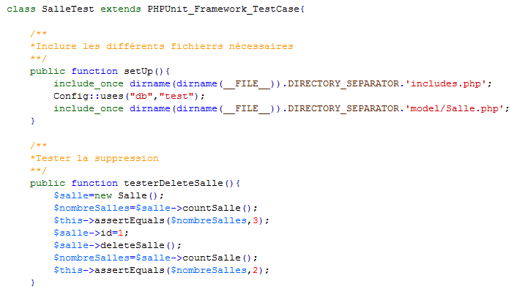

Figure 31 : Code source de la classe de test pour l’histoire "supprimer une salle"

La deuxième capture écran illustre le cas de succès de notre test. Cette figure nous montre que notre méthode est bien fonctionnelle.

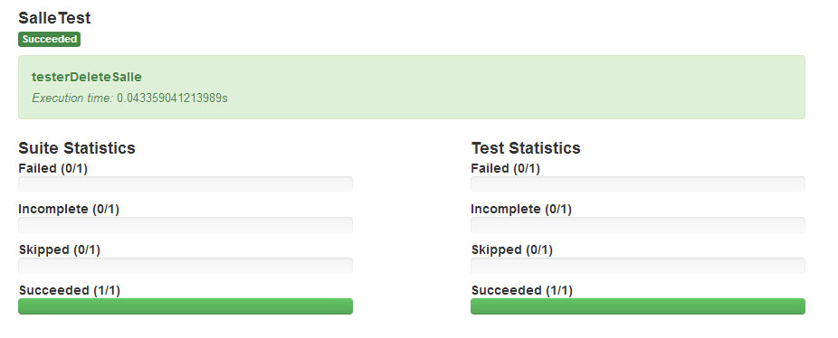

Figure 32 : Cas de succès pour la suppression d'une salle

La dernière capture écran illustre le cas d’échec. Dans cette figure l’oracle[13] était 2 lors que la méthode nous renvoie 3.

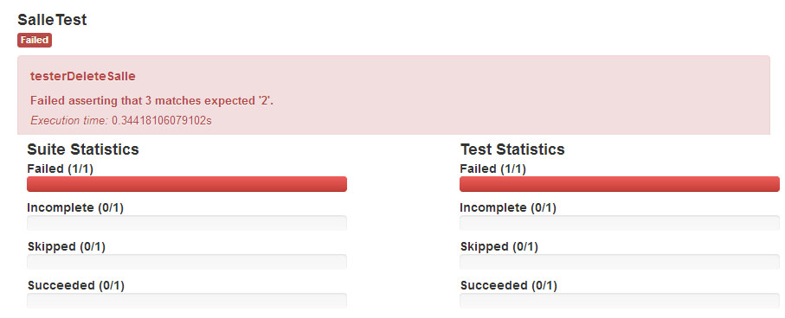

Figure 33 : Cas d'échec pour la suppression d'une salle

##### Test unitaire pur l’histoire « ajouter un parcours »

Pour le test d’ajout d’un parcours, nous pouvons adopter la même démarche que celle de la suppression d’une salle, mais nous avons choisi de suivre une autre technique :

1. Ajouter un parcours
2. Récupérer le dernier parcours ajouté
3. Comparer les attributs du parcours ajouté et celles du parcours récupéré.

La capture écran suivante illustre le code source de la classe de test

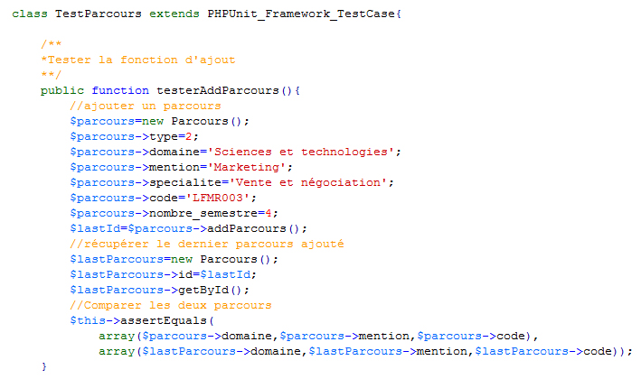

Figure 34 : Code source de la classe de test pour l’histoire "ajouter un parcours"

La figure suivante illustre le cas de succès pour l’ajout d’un nouveau parcours. Cette figure nous montre que notre méthode est bien fonctionnelle.

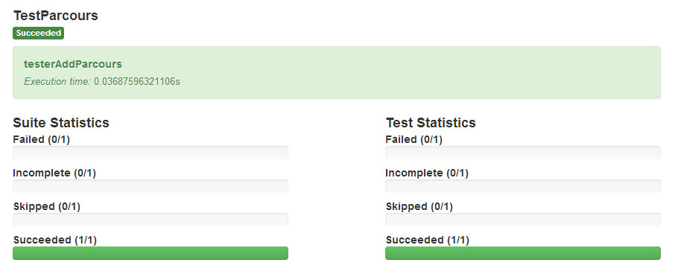

Figure 35 : Cas de succès pour l'ajout d'un parcours

#### Les tests d’acceptation

Le test d'acceptation est un processus qui permet d'accepter une histoire utilisateur à la fin du sprint. L’écriture des tests d'acceptation passe par quatre étapes comme le montre la Figure 36.

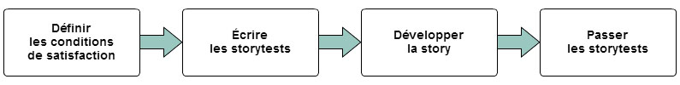

Figure 36 : Les étapes d'écriture du test d'acceptation

Dans ce qui suit, nous continuons avec l’histoire « ajouter un parcours » choisie dans le paragraphe précédent pour écrire son test d'acceptation.

##### Test d’acceptation pour l’histoire « ajouter un parcours »

Pour écrire le test d’acceptation de cette histoire, nous allons respecter la démarché décrite ci-dessus.

1. **Définir les conditions de satisfaction**

Le principe de cette étape est de définir pour chaque histoire utilisateur les différents comportements attendus et leurs conditions de satisfaction. Pour notre cas, deux comportements possible qui sont :

**Parcours ajouté** : c’est le cas de succès où le parcours a bien été ajouté.

**Échec d’ajout** : c’est le cas d’échec où le parcours existe déjà.

1. **Écrire les storytests[14]**

Il s’agit de décrire les différents comportements d’un logiciel à un moment donné ainsi que les résultats obtenus. Ce test se base sur la technique du développement dirigé par le comportement (BDD- Behaviour Driven Development) et respectant le formalisme suivant :

**Étant donné** l'administrateur souhaite ajouter un parcours.

**Quand** l'administrateur remplit les champs nécessaires.

**Alors,** le parcours sera enregistré et le système affiche un message de type « ajout effectué avec succès »

**Étant donné** l'administrateur souhaite ajouter un parcours et que ce parcours existe déjà.

**Quand** l'administrateur remplit les champs nécessaires.

**Alors,** l’ajout sera refusé et le système affiche un message de type « ce parcours existe déjà »

Dans les deux paragraphes précédents, nous décrivons le scénario nominal (cas de succès) et le scénario alternatif (cas d’échec) pour la même histoire utilisateur. Maintenant, nous allons traduire ce formalisme en langage de programmation pour effectuer les tests nécessaires.

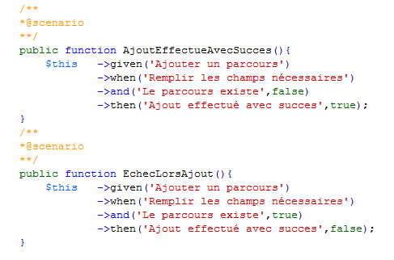

Figure 37 : Code source pour le test d'acceptation pour l'histoire "ajouter un parcours"

1. **Passer les storytests**

Nous avons ignoré l’étape « développer le story » puisque nos histoires ont été développées dans l’activité codage de ce même sprint.

La capture écran ci-dessous illustre le cas de succès de notre test d’acceptation. Nous pouvons constater que les deux scénarios ont bien été couverts par ce test.

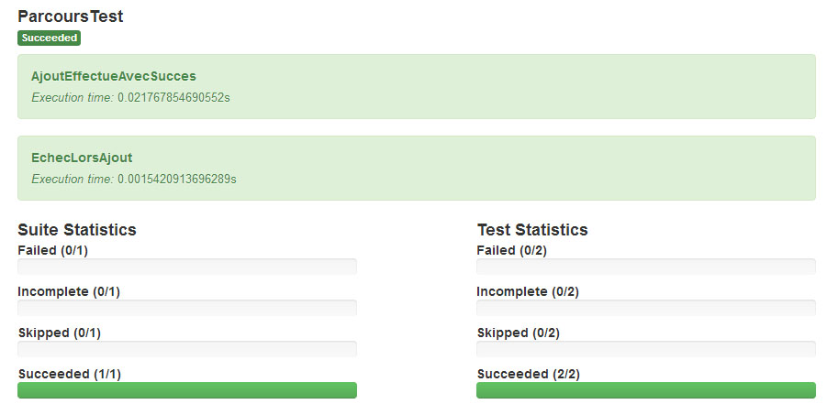

Figure 38 : Cas de succès pour le test d'acceptation pour l'histoire "ajouter un parcours"

### Le deuxième sprint

En partant sur le même principe que le sprint précédent, nous commençons par définir le but de notre second sprint. Suite à une conversation entre le Product Owner et l’équipe Scrum, nous avons décidé le but suivant : « terminer la partie qui concerne la gestion des ressources humaines de l’école ».

Une fois, nous avons défini le but de notre sprint, il est temps de décider quelles histoires inclure dans ce dernier. Le Tableau 25 résume donc le backlog de notre second sprint :

|  |  |
| --- | --- |
| **Histoire utilisateur** | **Estimation** |
| Lister les étudiants | 3 |
| Ajouter un étudiant | 2 |
| Modifier un étudiant | 2 |
| Lister les enseignants | 2 |
| Ajouter un enseignant | 2 |
| Modifier un enseignant | 2 |
| Lister les fonctions | 1 |
| Ajouter une fonction | 0,5 |
| Modifier une fonction | 0,5 |
| Lister les administratifs | 2 |
| Ajouter un administratif | 2 |
| Modifier un administratif | 2 |

Tableau 25 : Backlog du second sprint (release 1)

Dans le tableau 25, nous pouvons constater que les histoires utilisateur « lister les fonctions », « ajouter une fonction » et « modifier une fonction » ne figurent pas dans le backlog de produit. En effet, notre backlog de produit initial ne couvre pas toutes les fonctionnalités requises et c’est pour cette raison que nous aurons des nouvelles fonctionnalités au fur et mesure de notre avancement. En plus, nous pouvons constater que les vélocités de nos histoires ont changé par rapport à l’estimation initiale tout en gardant la même durée que le sprint précédent.

## Spécifications fonctionnelles

Pour la spécification fonctionnelle de ce sprint, nous commençons par le diagramme des cas d’utilisation.

#### Diagramme des cas d’utilisation

Dans la figure 39 nous illustrons le diagramme des cas d’utilisation global pour ce second sprint.

En respectant toujours le même principe que le sprint précédent, nous avons découpé certaines histoires utilisateurs en un ensemble de tâches.

#### Description textuelle des cas d’utilisation

Nous allons maintenant décrire chacun des cas d'utilisation énuméré dans le paragraphe précédent en identifiants les acteurs et les différents scénarios possible.

###### Gestion des étudiants

##### Description textuelle du cas d’utilisation « consulter la liste des étudiants »

|  |  |
| --- | --- |
| Cas d’utilisation | Consulter la liste des étudiants |
| Acteurs | Administrateur |
| Pré-condition | Une authentification préalable |
| Post-condition | La liste des étudiants est affichée sur l’écran |
| Scénario nominal | 1-l’administrateur demande l’affichage de la liste des étudiants  2-le système affiche la liste des étudiants |
| Scénario alternatif | 2-a-aucun résultat  2-a-1-le système affiche un message de type « aucun résultat trouvé » |

Tableau 26 : Description textuelle du cas d'utilisation "consulter la liste des étudiants"

##### Description textuelle du cas d’utilisation « chercher un étudiant »

|  |  |
| --- | --- |
| Cas d’utilisation | Chercher un étudiant |
| Acteurs | Administrateur |
| Pré-condition | Authentification préalable  Formulaire de recherche disponible |
| Post-condition | Une liste d’étudiant affichée sur l’écran |
| Scénario nominal | 1-l’administrateur saisie les critères de recherche  2-le système cherche les étudiants répondants aux critères mentionnés  3-le système affiche la liste des étudiants |
| Scénario alternatif | 2-a-aucun résultat  2-a-1-le système affiche un message de type « aucun résultat correspondant à vos critères, essayez de nouveau »  2-a-2-reprise de l’étape 1 du scénario nominal |

Tableau 27 : Description textuelle du cas d'utilisation "chercher un étudiant"

##### Description textuelle du cas d’utilisation « ajouter un étudiant »

|  |  |
| --- | --- |
| Cas d’utilisation | Ajouter un étudiant |
| Acteurs | Administrateur |
| Pré-condition | Authentification préalable |
| Post-condition | Un nouvel étudiant ajouté |
| Scénario nominal | 1-l’administrateur demande le formulaire d’ajout  2-le système affiche le formulaire  3-l’administrateur rempli les champs nécessaires et valide  4-le système vérifie les données saisies  5-le système enregistre le nouvel étudiant et affiche un message de succès |
| Scénario alternatif | 4-a-l’administrateur saisie des données manquantes  4-a-1-le système affiche un message d’erreur  4-a-2-reprise de l’étape 3 du scénario nominal  4-b-l’adresse email existe déjà  4-b-1-le système demande à l’administrateur de choisir une autre adresse email  4-b-2-reprise de l’étape 3 du scénario nominal |

Tableau 28 : Description textuelle du cas d'utilisation "ajouter un étudiant"

##### Description textuelle du cas d’utilisation « supprimer un étudiant »

|  |  |
| --- | --- |
| Cas d’utilisation | Supprimer un étudiant |
| Acteurs | Administrateur |
| Pré-condition | Authentification préalable  L’étudiant existant |
| Post-condition | L’étudiant a bien été supprimé |
| Scénario nominal | 1-l’administrateur choisi l’étudiant à supprimer  2-le système affiche un message de confirmation  3-l’administrateur valide son choix  4-le système supprime l’étudiant et affiche un message de succès |
| Scénario alternatif | 3-a-l’adminisrateur annule son choix  3-a-1-le système annule la suppression |

Tableau 29 : Description textuelle du cas d'utilisation "supprimer un étudiant"



Figure 39 : Diagramme des cas d'utilisation du second sprint (release 1)

##### Description textuelle du cas d’utilisation « modifier un étudiant »

|  |  |
| --- | --- |
| Cas d’utilisation | Modifier un étudiant |
| Acteurs | Administrateur |
| Pré-condition | Authentification préalable  Étudiant existant |
| Post-condition | Les informations ont bien été mises à jour |
| Scénario nominal | 1-l’administrateur choisi l’étudiant à modifier  2-le système affiche le formulaire de modification  3-l’administrateur modifie les informations et valide  4-le système vérifie les données saisies  5-le système enregistre les données et affiche un message de succès |
| Scénario alternatif | 4-a-l’administrateur saisie des données manquantes  4-a-1-le système affiche un message d’erreur  4-a-2-reprise de l’étape 3 du scénario nominal  4-b-l’adresse email existe déjà  4-b-1-le système demande à l’administrateur de choisir une autre adresse email  4-b-2-reprise de l’étape 3 du scénario nominal |

Tableau 30 : Description textuelle du cas d'utilisation "modifier un étudiant"

###### Gestion des enseignants

##### Description textuelle du cas d’utilisation « consulter la liste des enseignants »

|  |  |
| --- | --- |
| Cas d’utilisation | Consulter la liste des enseignants |
| Acteurs | Administrateur |
| Pré-condition | Une authentification préalable |
| Post-condition | La liste des enseignants est affichée sur l’écran |
| Scénario nominal | 1-l’administrateur demande l’affichage de la liste des enseignants  2-le système affiche la liste des enseignants |
| Scénario alternatif | 2-a-aucun résultat  2-a-1-le système affiche un message de type « aucun résultat trouvé » |

Tableau 31 : Description textuelle du cas d'utilisation "consulter la liste des enseignants"

##### Description textuelle du cas d’utilisation « chercher un enseignant »

|  |  |
| --- | --- |
| Cas d’utilisation | Chercher un enseignant |
| Acteurs | Administrateur |
| Pré-condition | Authentification préalable  Formulaire de recherche disponible |
| Post-condition | Une liste d’enseignants affichée sur l’écran |
| Scénario nominal | 1-l’administrateur saisi les critères de recherche  2-le système cherche les enseignants répondants aux critères recherchés  3-le système affiche la liste des enseignants |
| Scénario alternatif | 2-a-aucun résultat  2-a-1-le système affiche un message de type « aucun résultat correspondant à vos critères, essayez de nouveau »  2-a-2-reprise de l’étape 1 du scénario nominal |

Tableau 32 : Description textuelle du cas d'utilisation "chercher un enseignant"

##### Description textuelle du cas d’utilisation « ajouter un enseignant »

|  |  |
| --- | --- |
| Cas d’utilisation | Ajouter un enseignant |
| Acteurs | Administrateur |
| Pré-condition | Authentification préalable |
| Post-condition | Un nouvel enseignant ajouté |
| Scénario nominal | 1-l’administrateur demande le formulaire d’ajout  2-le système affiche le formulaire  3-l’administrateur rempli les champs nécessaires et valide  4-le système vérifie les données saisies  5-le système enregistre le nouvel enseignant et affiche un message de succès |
| Scénario alternatif | 4-a-l’administrateur saisie des données manquantes  4-a-1-le système affiche un message d’erreur  4-a-2-reprise de l’étape 3 du scénario nominal  4-b-l’adresse email existe déjà  4-b-1-le système demande à l’administrateur de choisir une autre adresse email  4-b-2-reprise de l’étape 3 du scénario nominal |

Tableau 33 : Description textuelle du cas d'utilisation "ajouter un enseignant"

##### Description textuelle du cas d’utilisation « supprimer un enseignant »

|  |  |
| --- | --- |
| Cas d’utilisation | Supprimer un enseignant |
| Acteurs | Administrateur |
| Pré-condition | Authentification préalable  L’enseignant existant |
| Post-condition | L’enseignant a bien été supprimé |
| Scénario nominal | 1-l’administrateur choisi l’enseignant à supprimer  2-le système affiche un message de confirmation  3-l’administrateur valide son choix  4-le système supprime l’enseignant et affiche un message de succès |
| Scénario alternatif | 3-a-l’adminisrateur annule son choix  3-a-1-le système annule la suppression |

Tableau 34 : Description textuelle du cas d'utilisation "supprimer un enseignant"

##### Description textuelle du cas d’utilisation « modifier un enseignant »

|  |  |
| --- | --- |
| Cas d’utilisation | Modifier un enseignant |
| Acteurs | Administrateur |
| Pré-condition | Authentification préalable  Enseignant existant |
| Post-condition | Les informations ont bien été mises à jour |
| Scénario nominal | 1-l’administrateur choisi l’enseignant à modifier  2-le système affiche le formulaire de modification  3-l’administrateur modifie les informations et valide  4-le système vérifie les données saisies  5-le système enregistre les données et affiche un message de succès |
| Scénario alternatif | 4-a-l’administrateur saisie des données manquantes  4-a-1-le système affiche un message d’erreur  4-a-2-reprise de l’étape 3 du scénario nominal  4-b-l’adresse email existe déjà  4-b-1-le système demande à l’administrateur de choisir une autre adresse email  4-b-2-reprise de l’étape 3 du scénario nominal |

Tableau 35 : Description textuelle du cas d'utilisation "modifier un enseignant"

###### Gestion des fonctions

##### Description textuelle du cas d’utilisation « consulter la liste des fonctions »

|  |  |
| --- | --- |
| Cas d’utilisation | Consulter la liste des fonctions |
| Acteurs | Administrateur |
| Pré-condition | Une authentification préalable |
| Post condition | La liste des fonctions est affichée sur l’écran |
| Scénario nominal | 1-l' administrateur demande l’affichage de la liste des fonctions  2-le système affiche la liste des fonctions |
| Scénario alternatif | 2-a-aucun résultat  2-a-1-le système affiche un message de type « aucun résultat trouvé » |

Tableau 36 : Description textuelle du cas d'utilisation « consulter la liste des fonctions »

##### Description textuelle du cas d’utilisation « ajouter une nouvelle fonction»

|  |  |
| --- | --- |
| Cas d’utilisation | Ajouter une nouvelle fonction |
| Acteurs | Administrateur |
| Pré-condition | Authentification préalable |
| Post-condition | Une nouvelle fonction ajoutée |
| Scénario nominal | 1-l' administrateur demande le formulaire d’ajout  2-le système affiche le formulaire  3-l' administrateur rempli les champs nécessaires et valide  4-le système vérifie les données saisies  5-le système enregistre la nouvelle fonction et affiche un message de succès |
| Scénario alternatif | 4-a-l' administrateur saisie des données manquantes  4-a-1-le système affiche un message d’erreur  4-a-2-reprise de l’étape 3 du scénario nominal  4-b- le titre de la fonction existe déjà  4-b-1-le système demande à l’administrateur de modifier le titre  4-b-2-reprise de l’étape 3 du scénario nominal |

Tableau 37 : Description textuelle du cas d'utilisation "ajouter une nouvelle fonction"

##### Description du cas d’utilisation « supprimer une fonction»

|  |  |
| --- | --- |
| Cas d’utilisation | Supprimer une fonction |
| Acteurs | Administrateur |
| Pré-condition | Authentification préalable  La fonction existante |
| Post-condition | La fonction a bien été supprimée |
| Scénario nominal | 1-l' administrateur choisi la fonction à supprimer  2-le système affiche un message de confirmation  3-l' administrateur valide son choix  4-le système supprime la fonction et affiche un message de succès |
| Scénario alternatif | 3-a-l' administrateur annule son choix  3-a-1-le système annule la suppression |

Tableau 38 : Description textuelle du cas d'utilisation "supprimer une fonction"

##### Description textuelle du cas d’utilisation « modifier une fonction»

|  |  |
| --- | --- |
| Cas d’utilisation | Modifier une fonction |
| Acteurs | Administrateur |
| Pré-condition | Authentification préalable  La fonction existante |
| Post-condition | Les informations ont bien été mises à jour |
| Scénario nominal | 1-l' administrateur choisi la fonction à modifier  2-le système affiche le formulaire de modification  3-l' administrateur modifie les informations et valide  4-le système vérifie les données saisies  5-le système enregistre les données et affiche un message de succès |
| Scénario alternatif | 4-a-l' administrateur saisie des données manquantes  4-a-1-le système affiche un message d’erreur  4-a-2-reprise de l’étape 3 du scénario nominal  4-b- le titre de la fonction existe déjà  4-b-1-le système demande à l’administrateur de modifier le titre  4-b-2-reprise de l’étape 3 du scénario nominal |

Tableau 39 : Description textuelle du cas d'utilisation "modifier une fonction"

###### Gestion des administratifs

##### Description textuelle du cas d’utilisation « consulter la liste des administratifs »

|  |  |
| --- | --- |
| Cas d’utilisation | Consulter la liste des administratifs |
| Acteurs | Administrateur |
| Pré-condition | Une authentification préalable |
| Post-condition | La liste des administratifs est affichée sur l’écran |
| Scénario nominal | 1-l’administrateur demande l’affichage de la liste des administratifs  2-le système affiche la liste des administratifs |
| Scénario alternatif | 2-a-aucun résultat  2-a-1-le système affiche un message de type « aucun résultat trouvé » |

Tableau 40 : Description textuelle du cas d'utilisation "consulter la liste des administratifs"

##### Description textuelle du cas d’utilisation « chercher un administratif »

|  |  |
| --- | --- |
| Cas d’utilisation | Chercher un administratif |
| Acteurs | Administrateur |
| Pré-condition | Authentification préalable  Formulaire de recherche disponible |
| Post-condition | Une liste d’administratifs affichée sur l’écran |
| Scénario nominal | 1-l’administrateur saisie les critères de recherche  2-le système cherche les administratifs répondants aux critères recherchés  3-le système affiche la liste des administratifs |
| Scénario alternatif | 2-a-aucun résultat  2-a-1-le système affiche un message de type « aucun résultat correspondant à vos critères, essayez de nouveau »  2-a-2-reprise de l’étape 1 du scénario nominal |

Tableau 41 : Description textuelle du cas d'utilisation "chercher un administratif"

##### Description textuelle du cas d’utilisation « ajouter un administratif »

|  |  |
| --- | --- |
| Cas d’utilisation | Ajouter un administratif |
| Acteurs | Administrateur |
| Pré-condition | Authentification préalable |
| Post-condition | Un nouvel administratif ajouté |
| Scénario nominal | 1-l’administrateur demande le formulaire d’ajout  2-le système affiche le formulaire  3-l’administrateur rempli les champs nécessaires et valide  4-le système vérifie les données saisies  5-le système enregistre le nouveau administratif et affiche un message de succès |
| Scénario alternatif | 4-a-l’administrateur saisie des données manquantes  4-a-1-le système affiche un message d’erreur  4-a-2-reprise de l’étape 3 du scénario nominal  4-b-l’adresse email existe déjà  4-b-1-le système demande à l’administrateur de choisir une autre adresse email  4-b-2-reprise de l’étape 3 du scénario nominal |

Tableau 42 : Description textuelle du cas d'utilisation "ajouter un administratif"

##### Description textuelle du cas d’utilisation « supprimer un administratif »

|  |  |
| --- | --- |
| Cas d’utilisation | Supprimer un administratif |
| Acteurs | Administrateur |
| Pré-condition | Authentification préalable  L’administratif existant |
| Post-condition | L’administratif a bien été supprimé |
| Scénario nominal | 1-l’administrateur choisi l’administratif à supprimer  2-le système affiche un message de confirmation  3-l’administrateur valide son choix  4-le système supprime l’administratif et affiche un message de succès |
| Scénario alternatif | 3-a-l’administrateur annule son choix  3-a-1-le système annule la suppression |

Tableau 43 : Description textuelle du cas d'utilisation "supprimer un administratif"

##### Description textuelle du cas d’utilisation « modifier un administratif »

|  |  |
| --- | --- |
| Cas d’utilisation | Modifier un administratif |
| Acteurs | Administrateur |
| Pré-condition | Authentification préalable  Administratif existant |
| Post-condition | Les informations ont bien été mises à jour |
| Scénario nominal | 1-l’administrateur choisi l’administratif à modifier  2-le système affiche le formulaire de modification  3-l’administrateur modifie les informations et valide  4-le système vérifie les données saisies  5-le système enregistre les données et affiche un message de succès |
| Scénario alternatif | 4-a-l’administrateur saisie des données manquantes  4-a-1-le système affiche un message d’erreur  4-a-2-reprise de l’étape 3 du scénario nominal  4-b-l’adresse email existe déjà  4-b-1-le système demande à l’administrateur de choisir une autre adresse email  4-b-2-reprise de l’étape 3 du scénario nominal |

Tableau 44 : Description textuelle du cas d'utilisation "modifier un administratif"

## Conception

A ce niveau, nous commençons par le diagramme de séquence système des différents cas d’utilisation déjà détaillés dans la section précédente.

#### Diagramme de séquence système

En nous référant aux descriptions textuelles dans la section précédente, nous présentons les diagrammes de séquences systèmes adéquats. Sur la base de ces descriptions, nous pouvons constater que certains cas d’utilisations sont similaires à l’instar de la consultation des grades, la consultation des parcours, etc. c’est pour cette raison que nous avons choisir de sélectionner quelques exemples.

###### Diagramme de séquence système du cas d’utilisation « consulter la liste des étudiants »

Le cas d’utilisation consulter  la liste des étudiants  est similaire au cas d’utilisation suivant : consulter la liste des enseignants, consulter la liste des administratifs, consulter la liste des fonctions.



Tableau 45 : Diagramme de séquence système du cas d'utilisation "consulter la liste des étudiants"

###### Diagramme de séquence système du cas d’utilisation « ajouter un étudiant »

L’ajout d’un étudiant est similaire au cas d’utilisation suivant : ajouter un enseignant, ajouter un administratif et ajouter une fonction.



Figure 40 : Diagramme de séquence système du cas d'utilisation "ajouter un étudiant"

###### Diagramme de séquence système du cas d’utilisation « modifier un enseignant »

Le cas d’utilisation modifier un enseignant est similaire au cas d’utilisation suivant : modifier un étudiant, modifier un administratif et modifier une fonction.



Figure 41 : Diagramme de séquence système du cas d'utilisation "modifier un enseignant"

###### Diagramme de séquence système du cas d’utilisation « chercher un administratif »

Le cas d’utilisation chercher un administratif est similaire au cas d’utilisation suivant : chercher un enseignant, chercher un étudiant, chercher une fonction.



Figure 42 : Diagramme de séquence système du cas d'utilisation "chercher un administratif"

###### Diagramme de séquence système du cas d’utilisation « supprimer une fonction »

Le cas d’utilisation supprimer une fonction est similaire au cas d’utilisation suivant : supprimer un étudiant, supprimer un administratif et supprimer un enseignant.



Figure 43 : Diagramme de séquence système du cas d'utilisation "supprimer une fonction"

#### Diagramme des classes participantes

A ce stade, nous pouvons faire la traçabilité entre le modèle de cas d’utilisation et le modèle d’analyse en utilisant le diagramme des classes participantes d’UML. Dans cette section les différents modèles seront organisés par fonctionnalités.

###### Diagramme des classes participantes pour la fonctionnalité « gestion des étudiants »



Figure 44 : Diagramme des classes participantes pour la fonctionnalité "gestion des étudiants "

###### Diagramme des classes participantes pour la fonctionnalité « gestion des enseignants »



Figure 45 : Diagramme des classes participantes pour la fonctionnalité "gestion des enseignants"

###### Diagramme des classes participantes pour la fonctionnalité « gestion des administratif »



Figure 46 : Diagramme des classes participantes pour la fonctionnalité "gestion des administratifs"

#### Diagrammes de séquence détaillé

En se basant sur la description textuelle des cas d’utilisation et leurs diagrammes des classes participantes associés, nous modélisons donc le diagramme de séquence détaillé de ces derniers.

###### Diagramme de séquence détaillé du cas d’utilisation « consulter la liste des étudiants »

Lorsque l’administrateur demande l’affichage de la liste des étudiants, la classe contrôle « C_etudiant » sera chargé de récupérer les étudiants existant dans l’entité « etudiant » et les afficher via la classe dialogue « I_liste_etudiant » qui présente l’interface utilisateur de ce cas d’utilisation.



Figure 47 : Diagramme de séquence détaillé du cas d'utilisation "consulter la liste des étudiants"

###### Diagramme de séquence détaillé du cas d’utilisation « chercher administratif »



Figure 48 : Diagramme de séquence détaillé du cas d'utilisation "chercher un administratif"

###### Diagramme de séquence détaillé du cas d’utilisation « ajouter un étudiant »

Pour ajouter un étudiant, l'administrateur remplit le formulaire d'ajout disponible via la classe dialogue « I_ajouter_etudiant ». Lorsque l'administrateur envoi les données, un premier contrôle se fait au niveau de la classe « I_ajouter_etudiant » pour vérifier la validité des données transmise. Si c'est bon les données seront par la suite transférées vers le contrôle « C_petudiant » pour vérifier l'existence de l’adresse email de l’étudiant dans l'entité « etudiant ». Après cette étape, si nous sommes dans le scénario nominal, l’étudiant sera ajouté sinon un message d'erreur sera affiché à l'administrateur en lui demandant de vérifier les données saisies.



Figure 49 : Diagramme de séquence détaillé du cas d'utilisation "ajouter un étudiant"

###### Diagramme de séquence détaillé du cas d’utilisation « modifier un enseignant »

Lorsque l'administrateur choisit l’enseignant à modifier, le système affiche les informations relative à ce dernier dans un formulaire de modification via la classe dialogue « I_modifier_enseignant ». Lorsque l'administrateur envoie les données, un premier contrôle se fait au niveau de la classe « I_modifier_enseignant » pour vérifier la validité des données transmise. Si c'est bon les données seront par la suite transférées vers le contrôle « C_enseignant » pour vérifier l'existence de l’adresse email dans l'entité « enseignant ». Après cette étape, si nous somme dans le scénario nominal, l’enseignant sera modifié sinon un message d'erreur sera affiché à l'administrateur en lui demandant de vérifier les données saisies.



Figure 50 : Diagramme de séquence détaillé du cas d'utilisation "modifier un enseignant"

#### Le diagramme des classes

Après tout le travail de spécification et de conception, nous pouvons maintenant construire le nouvel incrément de notre diagramme des classes en ajoutant les différents éléments (classes, associations, attributs, etc.) déduits à partir des activités précédentes.

**Clé du diagramme**

1. **Classes déduits à partir du sprint 1 du premier release**
2. **Classes déduits à partir du sprint 2 du premier release**



Figure 51 : Diagramme de classe du second sprint (release 1)

## Codage

Après avoir construit le nouveau diagramme de classe pour ce sprint et en appliquant les règles de passage vers le schéma logique de l’application, nous obtenons le schéma de la base de données suivant :

|  |  |  |
| --- | --- | --- |
| Champs | Types | Contraintes |
| id | INT | PRIMARY KEY |
| nom | VARCHAR(200) | --- |
| prenom | VARCHAR(200) | --- |
| cin | VARCHAR(8) | UNIQUE |
| telephone | VARCHAR(8) | --- |
| email | VARCHAR(200) | UNIQUE |
| fonction | INT | --- |
| id_user | INT | FOREIGN KEY |

Tableau 46 : Table "administratif "

|  |  |  |
| --- | --- | --- |
| Champs | Types | Contraintes |
| id | INT | PRIMARY KEY |
| nom | VARCHAR(200) | --- |
| prenom | VARCHAR(200) | --- |
| cin | VARCHAR(8) | UNIQUE |
| telephone | VARCHAR(8) | --- |
| email | VARCHAR(200) | UNIQUE |
| Skype | INT | --- |
| id_user | INT | FOREIGN KEY |
| avatar | VARCHAR | --- |
| specialite | VARCHAR | --- |
| specialite_enseignement | INT | --- |
| grade | INT | --- |
| du_pfe | INT | --- |
| suppl | INT | --- |
| cimite_plagiat | INT | --- |
| du_pfe_mastere | INT | --- |
| suppl_mastere | INT | --- |

Tableau 47 : Table "enseignant "

|  |  |  |
| --- | --- | --- |
| Champs | Types | Contraintes |
| id | INT | PRIMARY KEY |
| nom | VARCHAR(200) | --- |
| prenom | VARCHAR(200) | --- |
| cin | VARCHAR(8) | UNIQUE |
| telephone | VARCHAR(8) | --- |
| email | VARCHAR(200) | UNIQUE |
| section | INT | --- |
| id_user | INT | FOREIGN KEY |
| groupe | INT | --- |
| niveau | INT | --- |
| skype | VARCHAR(100) | --- |
| avatar | VARCHAR(200) | --- |

Tableau 48 : Table "etudiant "

|  |  |  |
| --- | --- | --- |
| Champs | Types | Contraintes |
| id | INT | PRIMARY KEY |
| titre | VARCHAR(200) | UNIQUE |

Figure 52 : Table "fonction"

|  |  |  |
| --- | --- | --- |
| Champs | Types | Contraintes |
| id | INT | PRIMARY KEY |
| pseudo | VARCHAR(200) | UNIQUE |
| password | VARCHAR(200) | --- |
| privilege | VARCHAR(20) | --- |

Tableau 49 : Table user

## Test

En partant toujours du même principe que le sprint précédent, et en appliquant les bonnes pratiques d’ingénierie logicielle inspirée de la méthodologie extrême programming (XP), nous commençons par les tests unitaires de l’histoire utilisateur « ajouter un étudiant »

#### Tests unitaires

Dans ce paragraphe, nous testons toujours nos histoires utilisateur en utilisant la bibliothèque PHPUnit.

##### Test unitaire pur l’histoire « ajouter un étudiant »

Pour tester l’ajout d’un étudiant, nous avons choisi de respecter la démarche suivante :

1. Ajouter un étudiant
2. Récupérer le dernier étudiant ajouté
3. Comparer les attributs de l’étudiant ajouté et celles de l’étudiant récupéré.

La première capture écran illustre le code source de la classe de test.

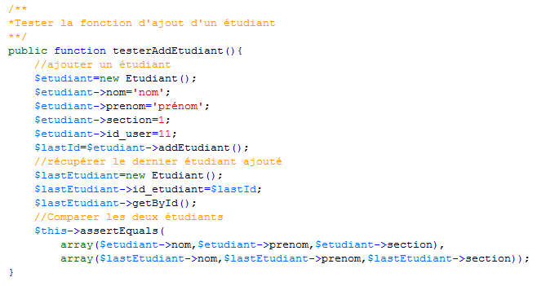

Tableau 50 : Code source de la classe de test pour l’histoire "ajouter un étudiant"

La figure suivante illustre le cas de succès pour l’ajout d’un nouvel étudiant. Cette figure nous montre que notre méthode est bien fonctionnelle.

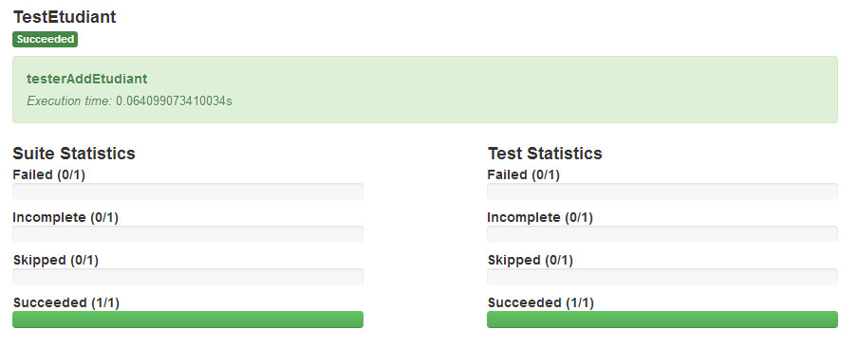

Tableau 51 : Cas de succès

#### Les tests d’acceptation

Pour les tests d’acceptation, nous continuons avec la même histoire utilisateur « ajouter un étudiant ». Dans ce paragraphe nous respectons le même processus de test.

1. **Définir les conditions de satisfaction**

Pour notre cas, deux comportements possible qui sont :

**Étudiant ajouté** : c’est le cas de succès où l’étudiant a bien été ajouté.

**Échec d’ajout** : c’est le cas d’échec où l’email de l’étudiant existe déjà.

1. **Écrire les storytests**

**Étant donné** l'administrateur souhaite ajouter un étudiant.

**Quand** l'administrateur remplit les champs nécessaires.

**Alors,** l’étudiant sera enregistré et le système affiche un message de type « ajout effectué avec succès »

**Étant donné** l'administrateur souhaite ajouter un étudiant et que ce l’adresse email existe déjà.

**Quand** l'administrateur remplit les champs nécessaires.

**Alors,** l’ajout sera refusé et le système affiche un message de type « L’adresse email existe déjà »

Traduisons donc ce formalisme en langage de programmation pour effectuer les tests nécessaires

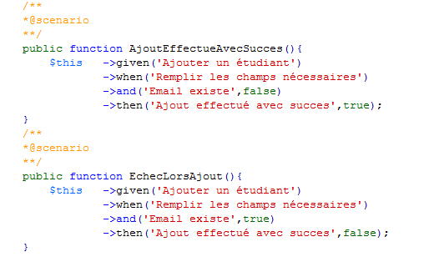

Figure 53 : Code source de la classe de test pour l’histoire "ajouter un étudiant"

1. **Passer les storytests**

Nous avons ignoré l’étape « développer le story » puisque nos histoires ont été développées dans l’activité codage de ce même sprint.

La capture écran ci-dessous illustre le cas de succès de notre test d’acceptation. Nous pouvons constater que les deux scénarios ont bien été couverts par ce test.

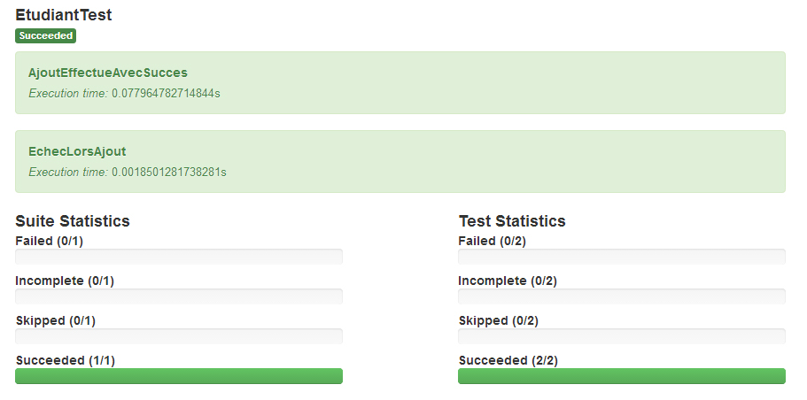

Figure 54 : Cas de succès

**Conclusion**

Le résultat d’un release est un produit livrable au client contrairement au résultat d’un sprint qui est un produit **potentiellement** livrable. A la fin de ce chapitre, nous avons réussi à produire un incrément ayant suffisamment de valeur pour le client et pourra être utilisé dans un environnement de production.

Dans le chapitre qui suit, notre effort sera consacré pour produire un nouveau release couvrant les fonctionnalités de gestion de l’enseignement.

# Release 2 : gestion des enseignements

**Introduction**

Après avoir entamé le premier release de notre système informatique, nous pouvons maintenant nous lancer dans les travaux nécessaires pour produire le second release. En effet les méthodologies agiles, et Scrum en particulier, sont caractérisées par un rythme régulier. Tout au long de chapitre nous aurons deux sprints ayant la même vélocité que les sprints précédents, et nous allons traiter les histoires utilisateurs de ces derniers pour avoir à la fin de ce release le logiciel complet, livrable et fonctionnel.

### Le premier sprint

En partant sur le même principe que les sprints précédents, nous commençons par définir le but de notre premier sprint pour ce release. Suite à une conversation entre le Product Owner et l’équipe Scrum, nous avons décidé le but suivant : « terminer la partie qui concerne la gestion des éléments d’enseignement ».

Une fois, nous avons défini le but de notre sprint, il est temps de décider quelles histoires inclure dans ce dernier. Le Tableau 52 résume donc le backlog de notre second sprint :

|  |  |
| --- | --- |
| **Histoire utilisateur** | **Estimation** |
| Lister les unités d’enseignement | 2 |
| Ajouter une unité d’enseignement | 3 |
| Modifier une unité d’enseignement | 3 |
| Lister les éléments d’enseignement | 1 |
| Ajouter un élément d’enseignement | 3 |
| Modifier un élément d’enseignement | 3 |
| Importer la liste des étudiants | 2 |
| Exporter la liste des étudiants | 1 |
| Importer la liste des enseignants | 2 |
| Exporter la liste des enseignants | 1 |

Tableau 52 : Backlog du premier sprint (release 2)

## Spécifications fonctionnelles

La spécification fonctionnelle dans notre cas se traduit par le diagramme des cas d’utilisation d’UML et la description textuelle de ces derniers.

#### Diagramme des cas d’utilisation

Dans la Figure 55 nous illustrons le diagramme des cas d’utilisation globaux pour ce premier sprint.

En respectant toujours le même principe que les sprints précédents, nous avons découpé certaines histoires utilisateurs en un ensemble de tâches.

#### Description textuelle des cas d’utilisation

Nous allons maintenant décrire chacun des cas d'utilisation énuméré dans le paragraphe précédent en identifiants les acteurs et les différents scénarios possible.

###### Gestion des unités d’enseignement

##### Description textuelle du cas d’utilisation « consulter la liste des unités »

|  |  |
| --- | --- |
| Cas d’utilisation | Consulter la liste des unités d’enseignements |
| Acteurs | Administrateur |
| Pré-condition | Une authentification préalable |
| Post-condition | La liste des unités est affichée sur l’écran |
| Scénario nominal | 1-l’administrateur choisi le parcours et valide son choix  2-le système affiche les unités d’enseignement pour le parcours choisi |
| Scénario alternatif | 1-a-aucun résultat  1-a-1-le système affiche un message de type « aucune unité d’enseignement trouvée » |

Tableau 53 : Description textuelle du cas d'utilisation "consulter la liste des unités d'enseignement"

##### Description textuelle du cas d’utilisation « ajouter une unite d’enseignement »

|  |  |
| --- | --- |
| Cas d’utilisation | Ajouter une unité d’enseignement |
| Acteurs | Administrateur |
| Pré-condition | Authentification préalable |
| Post-condition | Une nouvelle unité ajoutée |
| Scénario nominal | 1-l’administrateur demande le formulaire d’ajout  2-le système affiche le formulaire  3-l’administrateur rempli les champs nécessaires et valide  4-le système vérifie les données saisies  5-le système enregistre la nouvelle unité affiche un message de succès |
| Scénario alternatif | 4-a-l’administrateur saisie des données manquantes  4-a-1-le système affiche un message d’erreur  4-a-2-reprise de l’étape 3 du scénario nominal  4-b-l’unité existe déjà pour le parcours sélectionné  4-b-1-le système demande à l’administrateur de modifier le nom de l’unité ou de choisir un autre parcours  4-b-2-reprise de l’étape 3 du scénario nominal |

Tableau 54 : Description textuelle du cas d'utilisation "ajouter une unité d'enseignement"



Figure 55 : Diagramme des cas d'utilisation du premier sprint (release 2)

##### Description textuelle du cas d’utilisation « supprimer une unité d’enseignement»

|  |  |
| --- | --- |
| Cas d’utilisation | Supprimer une unité d’enseignement |
| Acteurs | Administrateur |
| Pré-condition | Authentification préalable  L’unité existante |
| Post-condition | L’unité a bien été supprimée |
| Scénario nominal | 1-l’administrateur choisi l’unité à supprimer  2-le système affiche un message de confirmation  3-l’administrateur valide son choix  4-le système supprime l’unité et affiche un message de succès |
| Scénario alternatif | 3-a-l’adminisrateur annule son choix  3-a-1-le système annule la suppression |

Tableau 55 : Description textuelle du cas d'utilisation "supprimer une unité d'enseignement"

##### Description textuelle du cas d’utilisation « modifier une unité d’enseignement »

|  |  |
| --- | --- |
| Cas d’utilisation | Modifier une unité d’enseignement |
| Acteurs | Administrateur |
| Pré-condition | Authentification préalable  unité existante |
| Post-condition | Les informations ont bien été mises à jour |
| Scénario nominal | 1-l’administrateur choisi l’unité à modifier  2-le système affiche le formulaire de modification  3-l’administrateur modifie les informations et valide  4-le système vérifie les données saisies  5-le système enregistre les données et affiche un message de succès |
| Scénario alternatif | 4-a-l’administrateur saisie des données manquantes  4-a-1-le système affiche un message d’erreur  4-a-2-reprise de l’étape 3 du scénario nominal  4-b-l’unité existe déjà pour le parcours sélectionné  4-b-1-le système demande à l’administrateur de modifier le nom de l’unité ou de choisir un autre parcours  4-b-2-reprise de l’étape 3 du scénario nominal |

Tableau 56 : Description textuelle du cas d'utilisation "modifier une unité d'enseignement"

###### Gestion des éléments d’enseignement

##### Description du cas d’utilisation « consulter la liste des éléments »

|  |  |
| --- | --- |
| Cas d’utilisation | Consulter la liste des éléments d’enseignements |
| Acteurs | Administrateur |
| Pré-condition | Une authentification préalable |
| Post-condition | La liste des éléments est affichée sur l’écran |
| Scénario nominal | 1-l’administrateur demande l’affichage de la liste des éléments  2-le système affiche la liste des éléments |
| Scénario alternatif | 1-a-aucun résultat  1-a-1-le système affiche un message de type « aucun éléments trouvé »  1-b-l’administrateur choisi une unité d’enseignement  1-b-1-le système affiche la liste des éléments pour l’unité sélectionnée |

Tableau 57 : Description textuelle du cas d'utilisation "consulter la liste des éléments"

##### Description textuelle du cas d’utilisation « ajouter un élément d’enseignement »

|  |  |
| --- | --- |
| Cas d’utilisation | Ajouter un nouvel élément d’enseignement |
| Acteurs | Administrateur |
| Pré-condition | Authentification préalable |
| Post-condition | Un nouvel élément ajouté |
| Scénario nominal | 1-l’administrateur demande le formulaire d’ajout  2-le système affiche le formulaire  3-l’administrateur rempli les champs nécessaires et valide  4-le système vérifie les données saisies  5-le système enregistre le nouvel élément affiche un message de succès |
| Scénario alternatif | 4-a-l’administrateur saisie des données manquantes  4-a-1-le système affiche un message d’erreur  4-a-2-reprise de l’étape 3 du scénario nominal  4-b-l’élément existe déjà  4-b-1-le système demande à l’administrateur de modifier le nom de l’élément  4-b-2-reprise de l’étape 3 du scénario nominal  4-c-le crédit le l’élément n’est pas compris entre 1 et 4  4-c-1-le système affiche un message de type « le crédit de l’élément est un entier entre 1 et 4 »  4-c-2-retour à l’étape 3 du scénario nominal |

Tableau 58 : Description du cas d'utilisation "ajouter un élément d'enseignement"

##### Description textuelle du cas d’utilisation « supprimer un élément d’enseignement »

|  |  |
| --- | --- |
| Cas d’utilisation | Supprimer un élément d’enseignement |
| Acteurs | Administrateur |
| Pré-condition | Authentification préalable  L’élément existant |
| Post-condition | L’élément a bien été supprimé |
| Scénario nominal | 1-l’administrateur choisi l’élément à supprimer  2-le système affiche un message de confirmation  3-l’administrateur valide son choix  4-le système supprime l’élément et affiche un message de succès |
| Scénario alternatif | 3-a-l’adminisrateur annule son choix  3-a-1-le système annule la suppression |

Tableau 59 : Description textuelle du cas d'utilisation "supprimer un élément d'enseignement"

##### Description textuelle du cas d’utilisation « modifier un élément d’enseignement »

|  |  |
| --- | --- |
| Cas d’utilisation | Modifier un élément d’enseignement |
| Acteurs | Administrateur |
| Pré-condition | Authentification préalable  élément existant |
| Post-condition | Les informations ont bien été mises à jour |
| Scénario nominal | 1-l’administrateur choisi l’élément à modifier  2-le système affiche le formulaire de modification  3-l’administrateur modifie les informations et valide  4-le système vérifie les données saisies  5-le système enregistre les données et affiche un message de succès |
| Scénario alternatif | 4-a-l’administrateur saisie des données manquantes  4-a-1-le système affiche un message d’erreur  4-a-2-reprise de l’étape 3 du scénario nominal  4-b-l’élément existe déjà  4-b-1-le système demande à l’administrateur de modifier le nom de l’élément  4-b-2-reprise de l’étape 3 du scénario nominal  4-c-le crédit le l’élément n’est pas compris entre 1 et 4  4-c-1-le système affiche un message de type « le crédit de l’élément est un entier entre 1 et 4 »  4-c-2-retour à l’étape 3 du scénario nominal |

Tableau 60 : Description textuelle du cas d'utilisation "modifier un élément d'enseignement"

##### Description textuelle du cas d’utilisation « affecter un élément à une unité »

|  |  |
| --- | --- |
| Cas d’utilisation | Affecter un élément à une unité d’enseignement |
| Acteurs | Administrateur |
| Pré-condition | Authentification préalable |
| Post-condition | L’élément est affecté à l’unité d’enseignement adéquate |
| Scénario nominal | 1-l’administrateur demande la liste des unités  2-le système affiche la liste des unités  3-l’administrateur choisit l’unité et valide  4-le système affiche la liste des éléments d’enseignement  5-l’administrateur choisi un élément d’enseignement  6-le système vérifie la somme des crédits des éléments inclus dans l’unité courante  7-le système enregistre l’affectation et affiche un message de succès |
| Scénario alternatif | 6-a-la somme de crédit des éléments appartenant à l’unité choisie dépasse 7  6-a-1-le système affiche un message d’erreur  6-a-2-retour à l’étape 4 du scénario nominal |

###### Gestion des étudiants

##### Description textuelle du cas d’utilisation « importer la liste des étudiants »

|  |  |
| --- | --- |
| Cas d’utilisation | Importer la liste des étudiants |
| Acteurs | Administrateur |
| Pré-condition | Authentification préalable |
| Post-condition | La liste des étudiants a bien été importée |
| Scénario nominal | 1-l’administrateur demande le formulaire d’ajout  2-le système affiche le formulaire  3-l’administrateur choisi le parcours  4-l’administrateur choisi le niveau  4-l’administrateur envoie le fichier contenant la liste des étudiant  5-le système vérifie les informations envoyées  6-le système enregistre les nouveaux étudiants et affiche un message de succès |
| Scénario alternatif | 5-a-l’administrateur saisie des données manquantes  5-a-1-le système affiche un message d’erreur  5-a-2-retour à l’étape 2 du scénario nominal  5-b-l’administrateur choisi un fichier invalide  5-b-1-le système affiche un message d’erreur  5-b-2-retour à l’étape 4 du scénario nominal |

Tableau 61 : Description textuelle du cas d'utilisation "importer la liste des étudiants"

##### Description textuelle du cas d’utilisation « exporter la liste des étudiants »

|  |  |
| --- | --- |
| Cas d’utilisation | Exporter la liste des étudiants |
| Acteurs | Administrateur |
| Pré-condition | Authentification préalable |
| Post-condition | Le fichier contenant la liste des étudiants enregistré sur le pc |
| Scénario nominal | 1-l’administrateur demande le formulaire d’exportation  2-le système affiche le formulaire  3-l’administrateur choisi le parcours  4-l’administrateur choisi le niveau  4-l’administrateur valide son choix  5-le système vérifie les informations envoyées  6-le système enregistre le fichier sur le pc de l’administrateur |
| Scénario alternatif | NEANT |

Tableau 62 : Description textuelle du cas d'utilisation "exporter la liste des étudiants"

###### Gestion des enseignants

##### Description textuelle du cas d’utilisation « importer la liste des enseignants »

|  |  |
| --- | --- |
| Cas d’utilisation | Importer la liste des enseignants |
| Acteurs | Administrateur |
| Pré-condition | Authentification préalable |
| Post-condition | La liste des enseignants a bien été importée |
| Scénario nominal | 1-l’administrateur demande le formulaire d’ajout  2-le système affiche le formulaire  3-l’administrateur envoie le fichier contenant la liste des enseignants  4-le système vérifie les informations envoyées  5-le système enregistre les nouveaux enseignants et affiche un message de succès |
| Scénario alternatif | 5-a-l’administrateur choisi un fichier invalide  5-a-1-le système affiche un message d’erreur  5-a-2-retour à l’étape 4 du scénario nominal |

Tableau 63 : Description textuelle du cas d'utilisation "importer la liste des enseignants"

##### Description textuelle du cas d’utilisation « exporter la liste des enseignants »

|  |  |
| --- | --- |
| Cas d’utilisation | Exporter la liste des enseignants |
| Acteurs | Administrateur |
| Pré-condition | Authentification préalable |
| Post-condition | Le fichier contenant la liste des enseignants enregistré sur le pc |
| Scénario nominal | 1-l’administrateur demande le formulaire d’exportation  2-le système affiche le formulaire  3-l’administrateur choisi le grade  4-l’administrateur choisi la spécialité  4-l’administrateur valide son choix  5-le système vérifie les informations envoyées  6-le système enregistre le fichier sur le pc de l’administrateur |
| Scénario alternatif | NEANT |

Tableau 64 : Description du cas d'utilisation "exporter la liste des enseignants"

## Conception

Dans cette section nous commençons par le diagramme se séquence système des différents cas d’utilisation déjà détaillés dans la section précédente.

#### Diagramme de séquence système

En nous référant aux descriptions textuelles dans la section précédente, nous présentons les diagrammes de séquences systèmes adéquats. Sur la base de ces descriptions, nous pouvons constater que certains cas d’utilisations sont similaires à l’instar de la consultation des grades, la consultation des parcours, etc. c’est pour cette raison que nous avons choisir de sélectionner quelques exemples.

###### Diagramme de séquence système du cas d’utilisation « modifier une unité »

Le cas d’utilisation modifier une unité d’enseignement est similaire au cas d’utilisation modifier un élément d’enseignement.



Figure 56 : Diagramme de séquence système du cas d'utilisation "modifier une unité"

###### Diagramme de séquence système du cas d’utilisation « ajouter un élément »

Le cas d’utilisation ajouter un élément d’enseignement est similaire au cas d’utilisation ajouter une unité élément d’enseignement.

Dans la Figure 57, nous avons négligé le cas où l’administrateur saisie des données manquantes pour des raisons de simplification.



Figure 57 : Diagramme de séquence système du cas d'utilisation "ajouter un élément d'enseignement"

###### Diagramme de séquence système du cas d’utilisation « affecter un élément à une unité d’enseignement »



Figure 58 : Diagramme de séquence système du cas d'utilisation "affecter un élément à une unité d'enseignement"

###### Diagramme de séquence système du cas d’utilisation « importer la liste des étudiants »

Dans la Figure 59 nous avons négligé le cas où l’administrateur soumet des données manquantes.

Le cas d’utilisation importer la liste des étudiants est similaire au cas d’utilisation importer la liste des enseignants.



Figure 59 : Diagramme de séquence système du cas d'utilisation "importer la liste des étudiants"

###### Diagramme de séquence système du cas d’utilisation « exporter la liste des enseignants »

Le cas d’utilisation exporter la liste des enseignants est similaire au cas d’utilisation exporter la liste des étudiants.



Figure 60 : Diagramme de séquence système du cas d'utilisation "exporter la liste des enseignants"

#### Diagramme des classes participantes

A ce stade, nous pouvons faire la traçabilité entre le modèle de cas d’utilisation et le modèle d’analyse en utilisant le diagramme des classes participantes d’UML. Dans cette section les différents modèles seront organisés par fonctionnalités.

###### Diagramme des classes participantes pour la fonctionnalité « gestion des unités d’enseignements »



Figure 61 : Diagramme des classes participantes pour la fonctionnalité "gestion des unité d'enseignement"

###### Diagramme des classes participantes pour la fonctionnalité « gestion des éléments d’enseignement »



Figure 62 : Diagramme des classes participantes pour la fonctionnalité "gestion des éléments d'enseignement"

###### Diagramme des classes participantes pour la fonctionnalité « gestion des étudiants »



Figure 63 : Diagramme des classes participantes pour la fonctionnalité "gestion des étudiants"

###### Diagramme des classes participantes pour la fonctionnalité « gestion des enseignants »



Figure 64 : Diagramme des classes participantes pour la fonctionnalité "gestion des enseignants"

#### Diagramme de séquence détaillé

En se basant sur la description textuelle des cas d’utilisation et leurs diagrammes des classes participantes associés, nous modélisons donc le diagramme de séquence détaillé de ces derniers.

###### Diagramme de séquence détaillé du cas d’utilisation « modifier une unité »

Lorsque l'administrateur choisit l’unité à modifier, le système affiche les informations relative à cette dernière dans un formulaire de modification via la classe dialogue « I_modifier_unite ». Lorsque l'administrateur envoi les données, un premier contrôle se fait au niveau de la classe « I_modifier_unite » pour vérifier la validité des données transmise. Si c'est bon les données seront par la suite transférer vers le contrôle « C_unite » pour vérifier l'existence du nom dans l'entité « unite ». Après cette étape, si nous sommes dans le scénario nominal, l’unité sera modifiée sinon un message d'erreur sera affiché à l'administrateur en lui demandant de vérifier les données saisies



Figure 65 : Diagramme de séquence détaillé du cas d'utilisation "modifier une unité d'enseignement"

###### Diagramme de séquence détaillé du cas d’utilisation « ajouter un élément d’enseignement »

Pour ajouter un élément d’enseignement, l'administrateur remplit le formulaire d'ajout disponible via la classe dialogue « I_ajouter_element ». Lorsque l'administrateur envoi les données, un premier contrôle se fait au niveau de la classe « I_ajouter_element » pour vérifier la validité des données transmise. Si c'est bon les données seront par la suite transférer vers le contrôle « C_element » pour vérifier l'existence du nom de l’élément dans l'entité « element ». Après cette étape, si nous sommes dans le scénario nominal, l’élément sera ajouté sinon un message d'erreur sera affiché à l'administrateur en lui demandant de vérifier les données saisies.



Figure 66 : Diagramme de séquence détaillé du cas d'utilisation "ajouter un élément d'enseignement"

###### Diagramme de séquence détaillé du cas d’utilisation « affecter un élément à une unité »

Pour affecter un élément à une unité d’enseignement, l’administrateur accède à la liste des unités disponible via la classe dialogue « I_liste_unite » et choisit une unité. Par la suite la classe contrôle « C_element »  sera chargée de récupérer tous les éléments d’enseignement disponible dans l’entité « element ». Une fois l’administrateur choisit un élément, la contrôle « C_element » vérifie que la somme des crédits des éléments inclus dans l’unité en cours ne dépasse pas le seuil permis. Si tous se passe bien, l’élément sera affecté à l’unité sinon un message d’erreur sera affiché en demandant à l’administrateur de choisir un autre élément ou de modifier le crédit de l’élément.



Figure 67 : Diagramme de séquence détaillé du cas d'utilisation "affecter un élément à une unité d'enseignement"

###### Diagramme de séquence détaillé du cas d’utilisation « importer la liste des étudiants »

Pour importer la liste des étudiants, l’administrateur choisit le parcours, le niveau et télécharge le fichier via l’interface « I_importer_etudiant ». Une fois les données seront transmise vers la classe contrôle « C_etudiant », elle sera chargé de vérifier la validité du fichier uploader. Si tous les informations sont valides, la classe « C_etudiant » parcoure tous les lignes du fichier et ajouter le nouveau étudiant dans l’entité « etudiant » et affiche un message de succès à la fin de cette opération.



Figure 68 : Diagramme de séquence détaillé du cas d'utilisation "importer la liste des étudiants"

###### Diagramme de séquence détaillé du cas d’utilisation « exporter la liste des enseignants »

Pour exporter la liste des enseignants, l’administrateur choisit le grade et la spécialité et valide son choix via l’interface « I_exporter_enseignant ». Par la suite la classe « C_enseignant » récupère tous les enseignants répondant aux critères voulus, les stocke dans fichier et l’enregistre sur l’ordinateur de l’administrateur.



Figure 69 : Diagramme de séquence détaillé du cas d'utilisation "exporter la liste des enseignants"

#### Le diagramme des classes

Après tous le travail de spécification et de conception, nous pouvons maintenant construire le nouvel incrément de notre diagramme des classes en ajoutant les différents éléments (classes, associations, attributs, etc.) déduits à partir des activités précédente. (Figure 70).

**Clé du diagramme**

1. **Classes déduits à partir du sprint 1 du premier release**
2. **Classes déduits à partir du sprint 2 du premier release**
3. **Classes déduits à partir du sprint 1 du second release**

## Codage

Après avoir construit le nouveau diagramme de classe pour ce sprint et en appliquant les règles de passage vers le schéma logique de l’application, nous obtenons le schéma de la base de données suivant :

|  |  |  |
| --- | --- | --- |
| Champs | Types | Contraintes |
| id | INT | PRIMARY KEY |
| code | VARCHAR(200) | UNIQUE |
| libelle | VARCHAR(200) | --- |
| nature | INT | --- |
| semestre | INT | --- |
| parcours | INT | --- |

Tableau 65 : Structure de la table "unite_enseignement"



Figure 70 : Diagramme de classe du premier sprint (release 2)

|  |  |  |
| --- | --- | --- |
| Champs | Types | Contraintes |
| id | INT | PRIMARY KEY |
| libelle | VARCHAR(200) | --- |
| coefficient | FLOAT | --- |
| credit | FLOAT | --- |
| regime | VARCHAR(5) | --- |
| cours | FLOAT | --- |
| td | FLOAT | --- |
| tp | FLOAT | --- |
| ci | FLOAT | --- |

Tableau 66 : Structure de la table "element_enseignement"

|  |  |  |
| --- | --- | --- |
| Champs | Types | Contraintes |
| id_unite | INT | PRIMARY KEY |
| id_element | INT | PRIMARY KEY |
| code | VARCHAR(200) | --- |

Tableau 67 : Structure de la table "unite_element (appartient) "

## Test

En partant toujours du même principe que les sprints précédents, et en appliquant les bonnes pratiques d’ingénierie logicielle inspirée de la méthodologie extrême programming (XP), nous commençons par les tests unitaires de l’histoire utilisateur « modifier une unité d’enseignement »

#### Test unitaire

Dans ce paragraphe, nous testons toujours nos histoires utilisateur en utilisant la bibliothèque PHPUnit.

##### Test unitaire pour l’histoire « modifier une unité d’enseignement »

Pour tester la modification d’une unité d’enseignement, nous avons choisi de respecter la démarche suivante :

1. Modifier l’unité d’enseignement
2. Récupérer l’unité d’enseignement modifiée
3. Vérifier que les champs ont bien été changés

La capture écran suivante illustre le cas de succès pour la modification d’une unité d’enseignement. Cette figure nous montre que notre méthode est bien fonctionnelle.

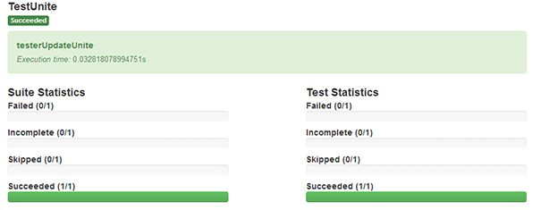

Figure 71 : Cas de succès pour la modification d’une unité d’enseignement

La capture d’écran suivante illustre le code source de notre classe de test

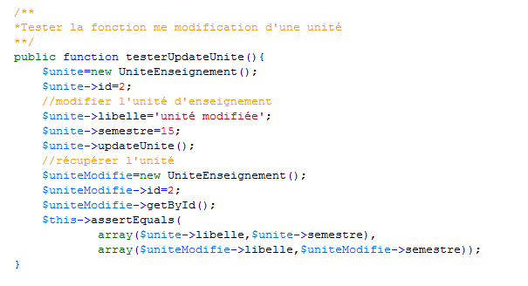

Figure 72 : Code source de la classe de test pour l’histoire "modifier une unité d’enseignement"

#### Test d’acceptation

Pour les tests d’acceptation, nous avons choisi de tester l’histoire utilisateur « affecter un élément à une unité d’enseignement »

1. **Définir les conditions de satisfaction**

Pour notre cas, deux comportements possible qui sont :

Affectation effectuée : lorsque la somme des crédits des éléments inclus dans l’unité ne dépasse pas le seuil permis.

Affectation échouée : lorsque la sommes des crédits des éléments inclus dans l’unité dépasse le seuil permis.

1. **Ecrire les story test**

**Étant donné** l'administrateur souhaite affecter un élément à une unité d’enseignement.

**Quand** l'administrateur choisi l’élément à affecter et la somme des éléments inclus dans l’unité ne dépasse pas le seuil permis.

**Alors,** l’élément sera affecté à l’unité adéquate et un message de succès affiché à l’administrateur.

**Étant donné** l'administrateur souhaite affecter un élément à une unité d’enseignement.

**Quand** l'administrateur choisi l’élément à affecter et la somme des éléments inclus dans l’unité dépasse le seuil permis.

**Alors,** le système affiche un message d’erreur et annule l’affectation.

Traduisons donc ce formalisme en langage de programmation pour effectuer les tests nécessaires.

La capture écran suivante illustre le code source de notre classe de test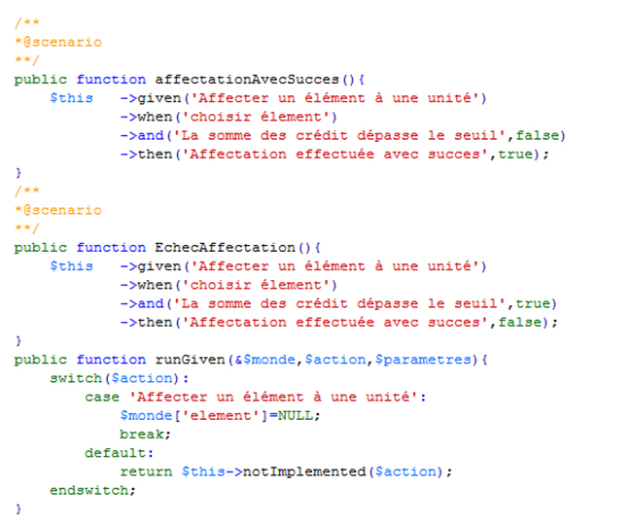

Figure 73 : Code source de la classe de test pour l’histoire "affecter un élément à une unité d’enseignement"

1. **Passer les story tests**

Nous avons ignoré l’étape « développer le story » puisque nos histoires ont été développées dans l’activité codage de ce même sprint.

La capture écran ci-dessous illustre le cas de succès de notre test d’acceptation. Nous pouvons constater que les deux scénarios ont bien été couverts par ce test.

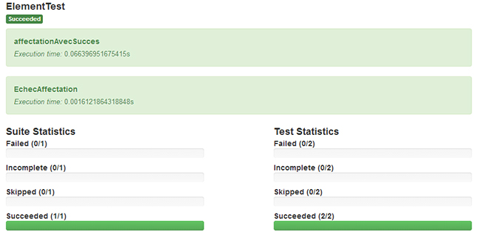

Figure 74 : Cas de succès pour l’affectation d’un élément d’enseignement

### Le deuxième sprint

En partant sur le même principe que les sprints précédents, nous commençons par définir le but de notre second sprint. Suite à une conversation entre le Product Owner et l’équipe Scrum, nous avons décidé le but suivant : « livrer l’application complète au client avec toutes les fonctionnalités requises ».

Une fois, nous avons défini le but de notre sprint, il est temps de décider quelles histoires inclure dans ce dernier. Le Tableau 68résume donc le backlog de notre second sprint :

|  |  |
| --- | --- |
| **Histoire utilisateur** | **Estimation** |
| Authentification | 3 |
| Lister les niveaux | 1 |
| Ajouter un niveau | 2 |
| Modifier un niveau | 2 |
| Affecter un le dus au enseignant | 8 |

Tableau 68 : Backlog du second sprint (release 2)

## Spécification fonctionnelles

Pour la spécification fonctionnelle de ce sprint, nous commençons par le diagramme des cas d’utilisation.



Figure 75 : Diagramme des cas d'utilisation du second sprint (release 2)

#### Diagramme des cas d’utilisation

Dans la Figure 75 nous illustrons le diagramme des cas d’utilisation globaux pour ce dernier sprint.

En respectant toujours le même principe que les sprints précédents, nous avons découpé certaines histoires utilisateurs en un ensemble de tâches.

#### Description textuelle des cas d’utilisation

Nous allons maintenant décrire chacun des cas d'utilisation énuméré dans le paragraphe précédent en identifiants les acteurs et les différents scénarios possible

###### Authentification

##### Description textuelle du cas d’utilisation « s’authentifier »

|  |  |
| --- | --- |
| Cas d’utilisation | Authentification |
| Acteurs | Administrateur |
| Pré-condition | Néant |
| Post-condition | L’administrateur accède à son espace privé |
| Scénario nominal | 1-l’administrateur introduit son login et son mot de passe  2-le système vérifie les données saisies  3-le système redirige l’administrateur vers son espace privé |
| Scénario alternatif | 2-a-l’administrateur saisie des données manquantes  2-a-1 le système affiche un message d’erreur de type  2-a-2-reprise de l’étape 1 du scénario nominal  2-b- les données saisies sont invalides  2-b-1-le système affiche un message d’erreur de type « les données saisies sont invalides »  2-b-2-reprise de l’étape 1 du scénario nominal |

Tableau 69 : Description textuelle du cas d'utilisation "authentification"

###### Gestion des niveaux

##### Description textuelle du cas d’utilisation « consulter la liste des niveaux »

|  |  |
| --- | --- |
| Cas d’utilisation | Consulter la liste des niveaux |
| Acteurs | Administrateur |
| Pré-condition | Une authentification préalable |
| Post condition | La liste des niveaux est affichée sur l’écran |
| Scénario nominal | 1-l' administrateur demande l’affichage de la liste des niveaux  2-le système affiche la liste des niveaux |
| Scénario alternatif | 2-a-aucun résultat  2-a-1-le système affiche un message de type « aucun résultat trouvé » |

Tableau 70 : Description textuelle du cas d'utilisation  "consulter la liste des niveaux"

##### Description textuelle du cas d’utilisation « ajouter un niveau»

|  |  |
| --- | --- |
| Cas d’utilisation | Ajouter un niveau |
| Acteurs | Administrateur |
| Pré-condition | Authentification préalable |
| Post condition | Le niveau a bien été ajouté |
| Scénario nominal | 1-l' administrateur demande le formulaire d’ajout  2-le système affiche le formulaire  3-l' administrateur rempli les champs nécessaires et valide  4-le système vérifie les données saisies  5-le système enregistre le niveau et affiche un message de succès |
| Scénario alternatif | 4-a-l' administrateur saisie des données manquantes  4-a-1-le système affiche un message d’erreur  4-a-2-reprise de l’étape 3 du scénario nominal  4-b- le niveau existe déjà  4-b-1-le système demande à l’administrateur de modifier le titre  4-b-2-reprise de l’étape 3 du scénario nominal |

Tableau 71 : Description textuelle du cas d'utilisation "ajouter un niveau"

##### Description du cas d’utilisation « supprimer un niveau »

|  |  |
| --- | --- |
| Cas d’utilisation | Supprimer un niveau |
| Acteurs | Administrateur |
| Pré-condition | Authentification préalable  Le niveau existe |
| Post condition | Le niveau a bien été supprimé |
| Scénario nominal | 1-l' administrateur choisi le niveau à supprimer  2-le système affiche un message de confirmation  3-l' administrateur valide son choix  4-le système supprime le niveau et affiche un message de succès |
| Scénario alternatif | 3-a-l' administrateur annule son choix  3-a-1-le système annule la suppression |

Tableau 72 : Description textuelle du cas d'utilisation "supprimer un niveau"

##### Description textuelle du cas d’utilisation « modifier un niveau »

|  |  |
| --- | --- |
| Cas d’utilisation | Modifier un niveau |
| Acteurs | Administrateur |
| Pré-condition | Authentification préalable  Le niveau existe |
| Post condition | Les informations ont bien été mises à jour |
| Scénario nominal | 1-l' administrateur choisi le niveau à modifier  2-le système affiche le formulaire de modification  3-l' administrateur modifie les informations et valide  4-le système vérifie les données saisies  5-le système enregistre les données et affiche un message de succès |
| Scénario alternatif | 4-a-l' administrateur saisie des données manquantes  4-a-1-le système affiche un message d’erreur  4-a-2-reprise de l’étape 3 du scénario nominal  4-b- le titre du niveau existe déjà  4-b-1-le système demande à l’administrateur de modifier le titre  4-b-2-reprise de l’étape 3 du scénario nominal |

Tableau 73 : Description textuelle du cas d'utilisation "modifier un niveau"

###### Gestion des dus

##### Description textuelle du cas d’utilisation « affecter les dus d’enseignement »

|  |  |
| --- | --- |
| Cas d’utilisation | Affecter les dus d’enseignement |
| Acteurs | Administrateur |
| Pré-condition | Une authentification préalable |
| Post condition | Les dus ont bien été affecté |
| Scénario nominal | 1-le système affiche les différentes spécialités  2-l’administrateur choisi les spécialités des éléments d’enseignement à afficher  3-l’administrateur choisi les spécialités des enseignants à afficher  4-l’administrateur valide son choix  5-le système affiche les éléments d’enseignement et les enseignants adéquats  6-l’administrateur choisi pour chaque couple éléments/enseignant le du nécessaire  7-le système vérifie et enregistre le dus saisie |
| Scénario alternatif | 7-a-le du saisie est invalide  7-a-1-le système affiche un message d’erreur  7-a-2-retour à l’étape 6 du scénario nominal |

Tableau 74 : Description textuelle du cas d'utilisation "affecter les dus d'enseignement"

## Conception

Dans cette section nous commençons par le diagramme se séquence système des différents cas d’utilisation déjà détaillé dans la section précédente.

#### Diagramme de séquence système

En nous référant aux descriptions textuelles dans la section précédente, nous présentons les diagrammes de séquences systèmes adéquats. Sur la base de ces descriptions, nous pouvons constater que certains cas d’utilisations sont similaires à l’instar de la consultation des niveaux, l’ajout des niveaux, etc. c’est pour cette raison que nous avons choisir de sélectionner quelques exemples.

###### Diagramme de séquence système du cas d’utilisation « affecter les dus d’enseignement »



Figure 76 : Diagramme de séquence système du cas d'utilisation "affecter les dus d'enseignement"

###### Diagramme de séquence système du cas d’utilisation « authentification »



Figure 77 : Diagramme de séquence système du cas d'utilisation "authentification"

#### Le diagramme des classes participantes

Nous modélisons les diagrammes des classes participantes de nos différentes fonctionnalités

###### Diagramme des classes participantes pour la fonctionnalité « authentification »



Figure 78 : Diagramme des classes participantes pour la fonctionnalité "authentification"

###### Diagramme des classes participantes pour la fonctionnalité « gestion des niveaux »



Figure 79 : Diagramme des classes participantes pour la fonctionnalité "gestion des niveaux"

###### Diagramme des classes participantes pour la fonctionnalité « affectation des dus d’enseignement »



Figure 80 : Diagramme des classes participantes pour la fonctionnalité "affectation des du d'enseignement"

#### Diagramme de séquence détaillé

En se basant sur la description textuelle des cas d’utilisation et leurs diagrammes des classes participantes associés, nous modélisons donc le diagramme de séquence détaillé de ces derniers.

###### Diagramme de séquence détaillé pour le cas d’utilisation « authentification »

Pour bénéficier des services de notre application, l’administrateur passe en premier lieu par un formulaire d’authentification où il saisit son identifiant et son mot de passe. Ces données sont transférer vers la classe contrôle « C_authentification » qui sera chargé de vérifier l’existence de l’utilisateur dans l’entité « user ». Par la suite, si les identifiants sont valides, l’administrateur sera redirigé vers la page d’accueil sinon un message d’erreur sera affiché.



Figure 81 : Diagramme de séquence détaillé du cas d'utilisation "authentification"

###### Diagramme de séquence détaillé d’utilisation « affecter les dus d’enseignement »

Pour affecter les dus au différents enseignants, l’administrateur accède vers la page d’affectation qui se matérialise par la classe « I_affectation ». Il choisit les spécialités des enseignants et des éléments à afficher. Une fois l’administrateur valide son choix la classe « C_affectation » récupère la liste des enseignants et des éléments répondant aux critères sélectionnés. Par la suite, l’administrateur saisi le dus d’enseignement qui sera enregistré dans l’entité « element_enseignant ».



Figure 82 : Diagramme de séquence détaillé du cas d'utilisation "affecter les dus d'enseignement"

#### Le diagramme des classes

Après tous le travail de spécification et de conception, nous pouvons maintenant construire le nouvel incrément de notre diagramme des classes en ajoutant les différents éléments (classes, associations, attributs, etc.) déduits à partir des activités précédente.

**Clé du diagramme**

1. **Classes déduits à partir du sprint 1 du premier release**
2. **Classes déduits à partir du sprint 2 du premier release**
3. **Classes déduits à partir du sprint 1 du second release**
4. **Classes déduits à partir du sprint 2 du second release**



Figure 83 : Diagramme de classe du second sprint (release 2)

## Codage

Après avoir construit le nouveau diagramme de classe pour ce sprint et en appliquant les règles de passage vers le schéma logique de l’application, nous obtenons le schéma de la base de données suivant :

|  |  |  |
| --- | --- | --- |
| Champs | Types | Contraintes |
| id | INT | PRIMARY KEY |
| libelle | VARCHAR(200) | --- |
| cours | INT | --- |
| Ci | INT | --- |
| tp | INT | --- |
| td | INT | --- |
| parcours | INT | --- |

Tableau 75 : Strcuture de la table "niveau"

|  |  |  |
| --- | --- | --- |
| Champs | Types | Contraintes |
| id_element | INT | PRIMARY KEY |
| id_enseignant | VARCHAR(200) | PRIMARY KEY |
| du_cours | FLOAT | --- |
| du_td | FLOAT | --- |
| du_tp | FLOAT | --- |
| du_ci | FLOAT | --- |

Tableau 76 : Structure de la table "element_enseignant"

## Test

En partant toujours du même principe que le sprint précédent, et en appliquant les bonnes pratiques d’ingénierie logicielle inspirée de la méthodologie extrême programming (XP), nous commençons par les tests unitaires de l’histoire utilisateur « ajouter un niveau »

#### Tests unitaires

Dans ce paragraphe, nous testons toujours nos histoires utilisateur en utilisant la bibliothèque PHPUnit.

##### Test unitaire pur l’histoire « ajouter un niveau »

Pour tester l’ajout d’un niveau, nous avons choisi de respecter la démarche suivante :

1. Ajouter un niveau
2. Récupérer le dernier niveau ajouté
3. Comparer les attributs du niveau ajouté et celles du niveau récupéré.

La première capture écran illustre le code source de la classe de test.

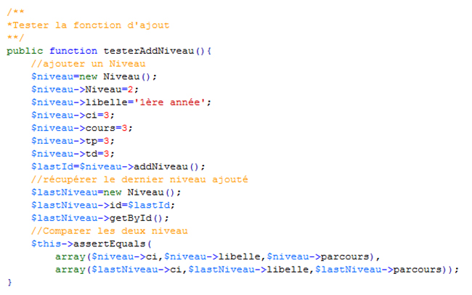

Figure 84 : Code source de la classe de test pour l’histoire "ajouter un parcours"

La figure suivante illustre le cas de succès pour l’ajout d’un nouveau niveau. Cette figure nous montre que notre méthode est bien fonctionnelle.

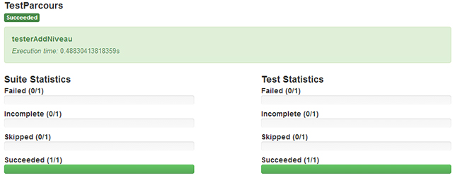

Figure 85 : Cas de succès pour l'ajout d'un niveau

#### Test d’acceptation

Pour les tests d’acceptation, nous avons choisi de tester l’histoire utilisateur « ajouter un niveau »

1. **Définir les conditions de satisfaction**

Pour notre cas, deux comportements possible qui sont :

Cas de succès : lorsque le niveau a bien été ajouté

Cas d’échec : lorsque le niveau existe déjà.

1. **Ecrire les story test**

**Étant donné** l'administrateur souhaite ajouter un niveau.

**Quand** l'administrateur rempli les champs nécessaires.

**Alors,** le niveau sera ajouté et un message de succès affiché à l’administrateur.

**Étant donné** l'administrateur souhaite ajouter un niveau.

**Quand** l'administrateur rempli les champs nécessaires et que le niveau existe déjà.

**Alors,** le système affiche un message d’erreur et annule l’ajout.

Traduisons donc ce formalisme en langage de programmation pour effectuer les tests nécessaires.

La capture écran suivante illustre le code source de notre classe de test

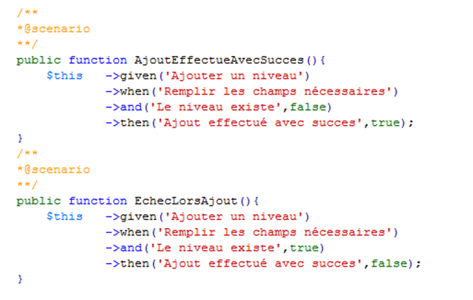

Figure 86 : Code source de la classe de test pour l’histoire "ajouter un niveau"

1. **Passer les story tests**

Nous avons ignoré l’étape « développer le story » puisque nos histoires ont été développées dans l’activité codage de ce même sprint.

La capture écran ci-dessous illustre le cas de succès de notre test d’acceptation. Nous pouvons constater que les deux scénarios ont bien été couverts par ce test.

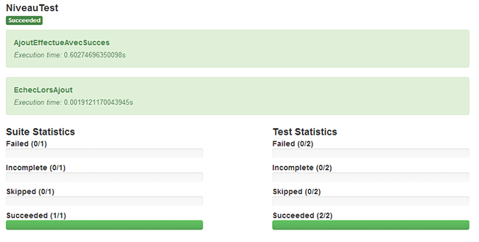

Figure 87 : Cas de succès pour l'ajout d'un niveau

**Conclusion**

A ce stade, nous avons réussir donc à développer le dernier release de notre application pour arriver à un produit complet et fonctionnel. Il nous reste seulement une dernière étape et qui consiste à implémenter l’application auprès du client final.

# La phase closure

**Introduction**

La phase closure ou de fermeture est la dernière phase dans le cycle de développement d’un logiciel avec Scrum. Cette phase est souvent appelé sprint de stabilisation [6]. Les tâches effectuées pendant cette phase ne sont pas claires, et ils dépendent fortement du type de déploiement du logiciel (mise en production à chaud, packaging du produit, mise à disposition par téléchargement en ligne...).

Pour notre projet, ce chapitre sera consacré pour la présentation des langages et outils de programmation utilisés pour la réalisation de notre application, le déploiement de notre application et sa documentation. Nous finissons pour quelques interfaces graphiques du logiciel fourni.

### Environnement de développement

L’environnement de développement est un terme qui désigne l’ensemble d’outils et de langage utilisé pour l’implémentation d’une solution informatique. Nous commençons par l’environnement matériel.

## Environnement matériel

Pour le développement de notre application, nous avons passé par trois environnements différents

#### Environnement de développement

* Ordinateur : HP Pavillon
* Processeur : Intel I3
* Mémoire vive : 4GO
* Disque dur : 360GO
* Version PHP : 5.3.13
* Version apache : 2.2.22
* Version MySQL : 5.5.24
* Système d’exploitation : Windows

#### Environnement de test

* Serveur : serveur mutualisé cPanel
* Espace de stockage FTP : 1GO
* Espace de stockage MySQL : 5MO
* Version PHP : 5.3.17
* Version apache : 2.2.23
* Version MySQL : 5.1.68
* Système d’exploitation : linux

#### Environnement de production

* Serveur : serveur mutualisé OVH
* Espace de stockage FTP : 100GO
* Espace de stockage MySQL : 400MO
* Version PHP : 5.3.16
* Version MySQL : 5.1.61

## Environnement logiciel

Les logiciels utilisés pour l’implémentation de notre solution sont les suivants :

#### Abobe Dreamweaver



Figure 88 : Adobe Dreamweaver

Dreamweaver est un éditeur de site web WYSIWYG[15] commercialisé par Macromedia puis Adobe System sous licence utilisateur final. Ce logiciel permet de créer des pages web très simplement et il est doté d’un très grand nombre de fonctionnalité pour la publication des contenues web.

#### Wamp server



Figure 89 : Wamp server

Wamp server est une plateforme de développement des applications web dynamiques. Ce logiciel est très intéressant puisqu’il englobe tous les outils nécessaires pour le fonctionnement d’une application web notamment un serveur de base de données MySQL, un serveur web apache et une interface de gestion des bases de données facile à utiliser PHPMyadmin.

#### Filezilla



Figure 90 : Filezilla

Le but de développer des applications web c’est d’être publié sur le net par la suite. Pour ce faire, Filezilla propose un client FTP[16] gratuit et simple à utiliser et qui permet à ses utilisateurs de se connecter à un serveur distant afin de publier leurs fichiers.

## Langages de programmation

Les langages de programmations utilisées pour le développement de notre application sont les suivants :

#### PHP



Figure 91 : PHP

PHP ou Hyper Text Preprocessor est un langage de script extrêmement puissant et destiné pour le développement des applications web. PHP est l’un des langages de programmation les plus populaire. Le point fort de ce langage c’est qu’il est portable et simple à utiliser.

#### jQuery



Figure 92 : jQuery

Afin de rendre notre application plus interactif nous avons fait recourt à jQuery qui est une bibliothèque JavaScript libre qui porte sur l'interaction entre JavaScript et HTML, et a pour but de simplifier des commandes communes de JavaScript.

### Documentation

La documentation logicielle est un texte qui sera livré avec le logiciel en expliquant comment ce dernier fonctionne et/ou comment il est implémenter. La documentation des applications informatiques est une pratique primordiale pour s'assurer de l'évolution du logiciel et la continuité du travail par la suite. Malgré que l’un des valeurs du manifeste agile : un logiciel qui fonctionne plutôt que la documentation. Cela ne veut pas dire que la documentation est négligée avec Scrum. Dans ce cadre, nous avons essayé tout au long de notre travail de préparer la documentation nécessaire pour les futurs développeurs.

La capture écran suivante illustre les bonnes pratiques de documentation au niveau du code source de l’application

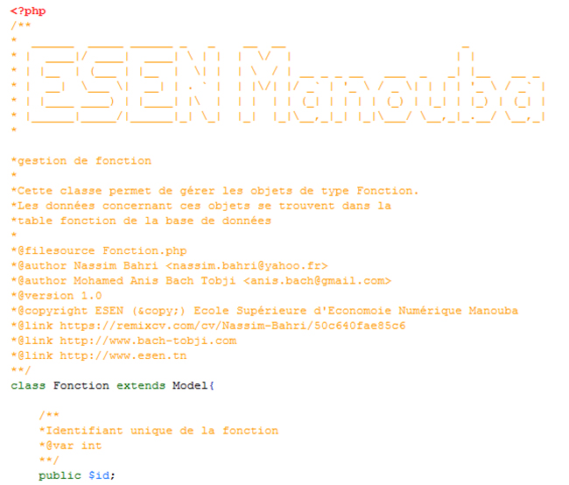

Figure 93 : Documentation au niveau du code source

En plus de la documentation au niveau du code source, nous avons essayé de fournir un support plus détaillé et plus lisible et qui résume les différentes classes et méthode existante et explique comment les utiliser. Nous avons donc utilisé la bibliothèque phpDocumentor[17] pour nous simplifier cette tâche.

Les deux figures 94 et 95 illustrent le résultat obtenu en utilisant la bibliothèque phpDocumentor.

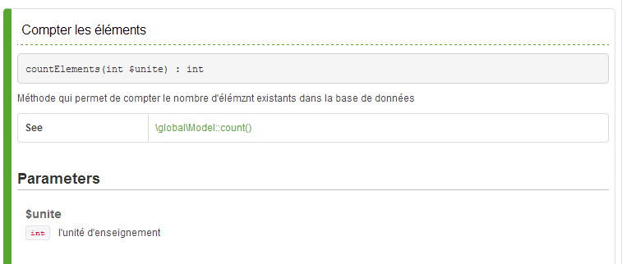

Figure 94 : Documentation d'une classe avec phpDocumentor

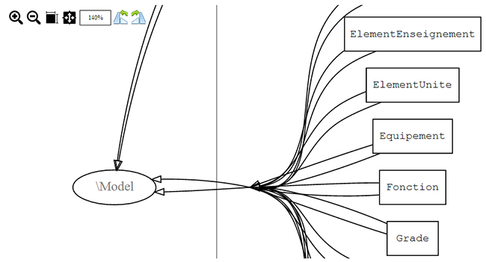

Figure 95 : La relation entre les différentes classes de l'application

### Déploiement

A ce niveau, notre application est finie, il est temps de réfléchir à la déployer. Nous commençons par le diagramme de déploiement de notre application

## Diagramme de déploiement

Le diagramme de déploiement permet de représenter la répartition géographique des composants matériels de notre système sous forme de nœuds.



Figure 96 : Diagramme de déploiement

## Les interfaces de l’application

Dans ce paragraphe, nous présentons quelques interfaces de l’application réalisée.

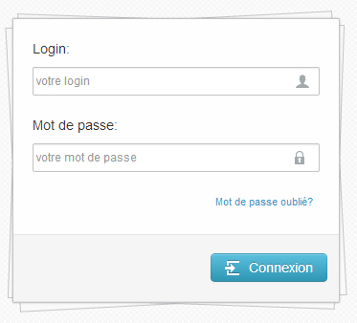

Figure 97 : Page d'authentification

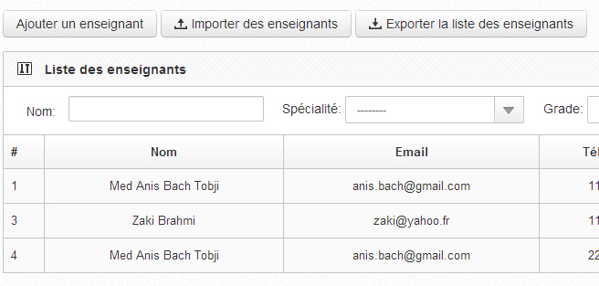

Figure 98 : Page liste des enseignants

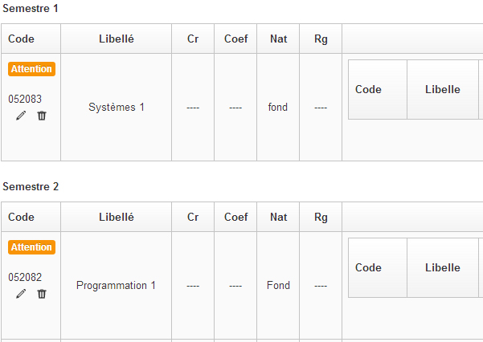

Figure 99 : Page unité d'enseignement

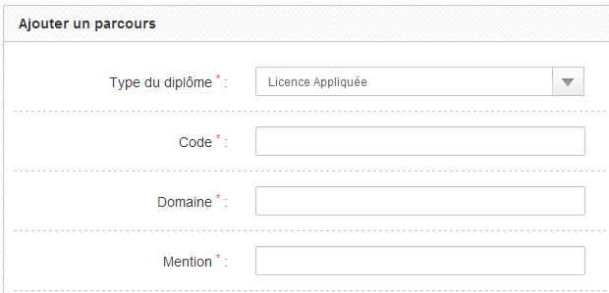

Figure 100 : Page ajouter un parcours

**Conclusion**

Tout au long de ce chapitre nous avons essayé de présenter les différents travaux qui se déroulent à la fin du cycle de développement Scrum. Nous avons présenté le diagramme de déploiement de notre application et nous avons préparé la documentation nécessaire pour les futurs développeurs.

# Conclusion et perspectives

Dans le cadre de notre projet de fin d’étude, nous avons conçu et développé une application de gestion des dus d’enseignement pour l’Ecole Supérieure d’Economie Numérique. Le présent manuscrit détaille toutes les étapes par lesquelles nous sommes passées pour arriver au résultat attendu. Nous avons essayé tout au long de notre travail de construire notre application incrément par incrément en utilisant la méthodologie Scrum.

Nous avons commencé dans un premier lieu par comprendre le contexte général de notre application et identifier les différentes exigences de notre futur système. Nous avons préparé par la suite notre planning de travail en respectant les priorités de nos besoins suite à une discussion entre l'équipe du développement et le directeur du produit. Tout au long de notre cycle de développement nous avons couplé la méthodologie Scrum par une autre méthodologie agile ; l’extrême programming afin de profiter des bonnes pratiques d’ingénierie logicielle proposées par cette dernière.

Malgré toutes les difficultés rencontrées au niveau du processus métier de l’école et les contraintes de temps, nous avons réussi à réaliser la totalité de notre application tout en respectant l’aspect sécuritaire et en préparant la documentation nécessaire.

Ce travail était très intéressant puisqu’il nous a permis de découvrir un nouveau domaine de travail et de s’éloigner des projets traditionnels de type site web E-commerce. Il nous a permis d’approfondir nos connaissances dans les bonnes pratiques de programmation notamment la sécurisation des données et la documentation des codes sources, etc.

Finalement, notre travail ne s’arrête pas à ce niveau, en effet plusieurs fonctionnalités peuvent être ajoutées à notre application notamment un système pour la gestion des emplois du temps et qui se base principalement sur la gestion des éléments d'enseignement et des enseignants qui sont déjà déployés dans notre application.

# Annexe A

### Présentation

Le développement ou la **méthode Agile**, appelé aussi développement adaptatif, se caractérise par un style de **conduite de projet** itératif incrémental, centré sur l'autonomie des ressources humaines impliquées dans la spécification, la production et la validation d'une application intégrée et testée en continu.

**Plutôt que :**

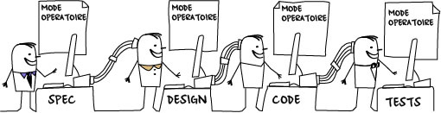

Figure 101 : Processus actuel de développement

**On fait :**

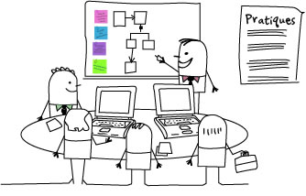

Figure 102 : Processus Agile

Le Manifeste Agile (Les 12 principes de la méthode agile) est considéré comme la définition canonique du  développement agile. Il se compose de quatre valeurs et 12 principes. [5]

### Les 4 valeurs du Manifeste Agile

1-Individus et échanges plus que processus et outils.

2-Produit fonctionnel plus que documentation pléthorique.

3-Collaboration du client plus que négociation du contrat.

4-Réactivité au changement plus que suivi d'un plan.

### Les 12 principes du Manifeste Agile

1-Notre priorité première est de satisfaire le client en livrant au plus tôt et de manière constante un logiciel de qualité.

2-Tout changement, même tardif, des exigences pendant le développement est bienvenu. Les méthodes Agiles transforment le changement en avantage compétitif pour le client.

3-Livrer régulièrement un logiciel fonctionnel, toutes les deux semaines à deux mois, en référant la plus petite périodicité.

4-Maitrise d'ouvrage et développeurs doivent collaborer quotidiennement tout au long du projet.

5-Bâtir le projet avec des personnes motivées. Leur donner l'environnement et le soutien dont elles ont besoin et croire en leur capacité à accomplir le travail.

6-La plus efficace des méthodes pour transmettre l'information au sein et à destination d'une équipe est le face à face.

7-Un logiciel qui fonctionne est le meilleur indicateur de progrès.

8-Les méthodes Agiles favorisent un rythme de développement soutenable. Commanditaires, développeurs et utilisateurs devraient pouvoir maintenir ce rythme indéfiniment.

9-Une attention constante à l'excellence technique et à la qualité de la conception améliore l'agilité.

10-La simplicité - l'art de maximiser la quantité de travail à ne pas faire - est essentielle.

11-Les meilleures architectures, spécifications et conceptions sont issues d'équipes auto-organisées.

12-À intervalle régulier, l'équipe réfléchit aux moyens de devenir plus efficace, puis modifie et ajuste son comportement dans ce sens.

# Annexe B

La déduction du schéma relationnel se base sur deux règles qui sont présentées comme suit : (ces règles sont extraites du livre [7]).

### Règle 1 : transformation des entités/classes

Chaque classe du diagramme UML devient une relation. Il faut choisir un attribut de la classe pouvant jouer le rôle d’identifiant.

Si aucun attribut ne convient en tant qu’identifiant, il faut en ajouter un de telle sorte que la relation dispose d’une clé primaire (les outils proposent l’ajout de tels attributs).

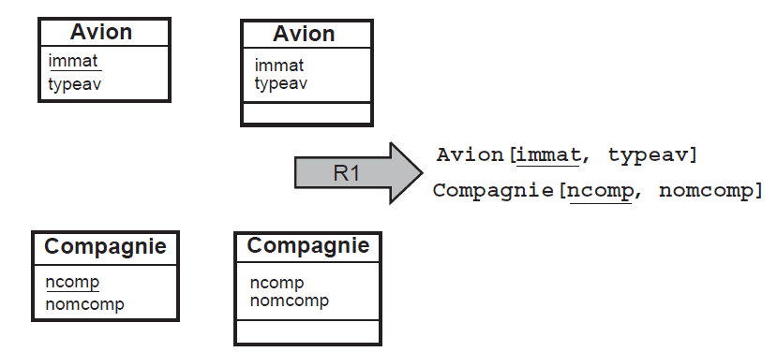

Figure 103 : règle 1 du passage du modèle conceptuel vers le modèle logique

### Règle 2 : transformation des associations :

Les règles de transformation des associations dépendent de leurs cardinalités maximale.

## Association un à plusieurs :

Il faut ajouter un attribut de type clé étrangère dans la relation *fils* de l’association. L’attribut porte le nom de la clé primaire de la relation *père* de l’association.

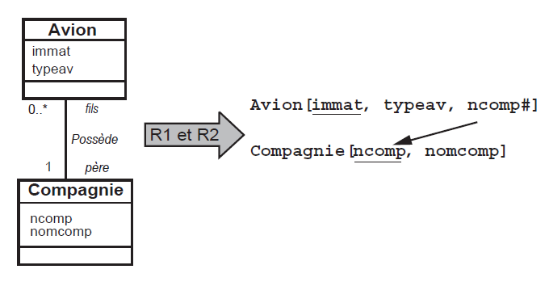

Figure 104 : règle 2 du passage du modèle conceptuel vers le modèle logique

## Les associations plusieurs à plusieurs :

L’association (ou la classe classe-association) devient une relation dont la clé primaire est composée par la concaténation des identifiants des classes connectés à l’association. Chaque attribut devient clé étrangère si classe connectée dont il provient devient une relation en vertu de la règle R1.

Les attributs de l’association (ou la classe-association) doivent être ajoutés à la nouvelle relation. Ces attributs ne sont ni clé primaire, ni clé étrangère.

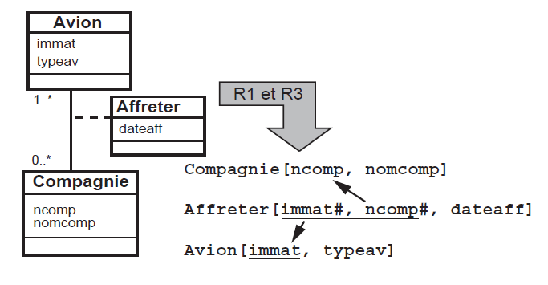

Figure 105 : règle 3 du passage du modèle conceptuel vers le modèle logique (premier cas)

## Association un à un :

Il faut ajouter un attribut clé étrangère dans la relation dérivée de la classe ayant la multiplicité minimale égale à un. L’attribut porte le nom de la clé primaire de la relation dérivée de l’entité (classe) connectée à l’association.

Si les deux cardinalités (multiplicités) minimales sont à zéro, le choix est donné entre les deux relations dérivées de la règle R1. Si les deux cardinalités minimales sont à un, il est sans doute préférable de fusionner les deux entités (classes) en une seule.

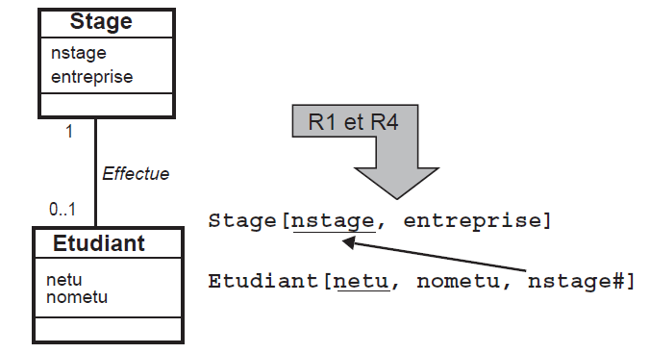

Figure 106 : règle 3 du passage du modèle conceptuel vers le modèle logique (deuxième cas)

## Transformation de l’héritage :

S’il existe une contrainte de totalité ou de partition sur l’association, il est possible de ne pas traduire la relation issue de la surclasse. Il faut alors faire migrer tous ses attributs dans la(les) relation(s) issue(s) de la (des) sous-classe(s).

Dans le cas contraire, il faut faire migrer tous ses attributs dans la ou les relation(s) issue(s) de la (des) sous-classe(s) dans la (les) relation(s) issue(s) de la (des) sous-classe(s).

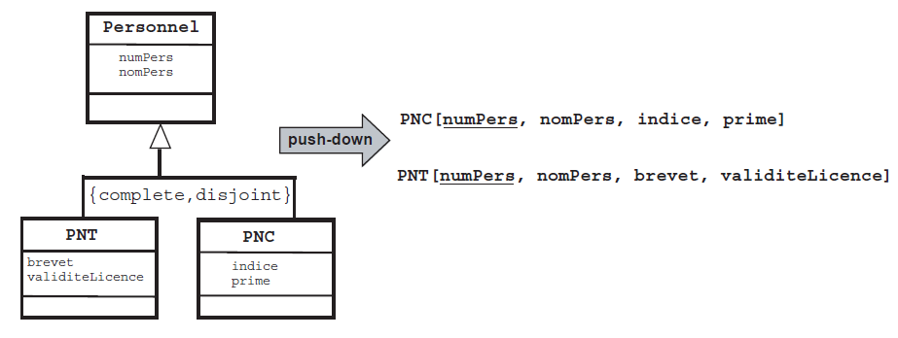

Figure 107 : règle 3 du passage du modèle conceptuel vers le modèle logique (troisième cas)

## Transformation de la composition :

La clé primaire des relations déduites des classes composantes doit contenir l’identifiant de la classe composite (quelles que soient les multiplicités).

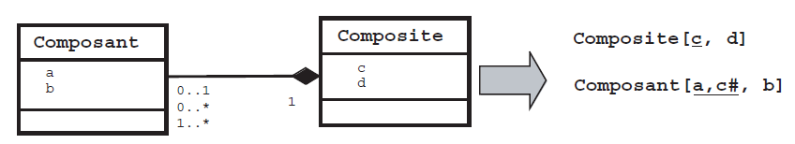

Figure 108 : règle 3 du passage du modèle conceptuel vers le modèle logique (quatrième cas)

# Annexe C

Cette annexe sera consacrée pour présenter quelques captures écran de l’outil utilisé pour la gestion de notre projet. Il s’agit d’**iceScrum**.

La première capture écran présente la liste des fonctionnalités de notre application

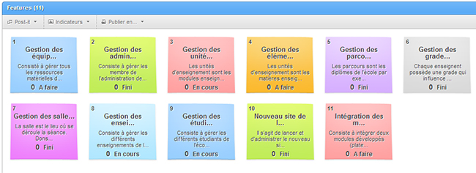

Figure 109 : Liste des fonctionnalités

La seconde capture écran illustre le backlog initial de notre application

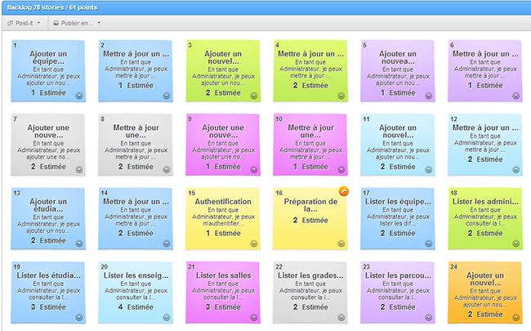

Figure 110 : Backlog du produit

La Figure 111 résume notre plan de travail pour les deux releases développés

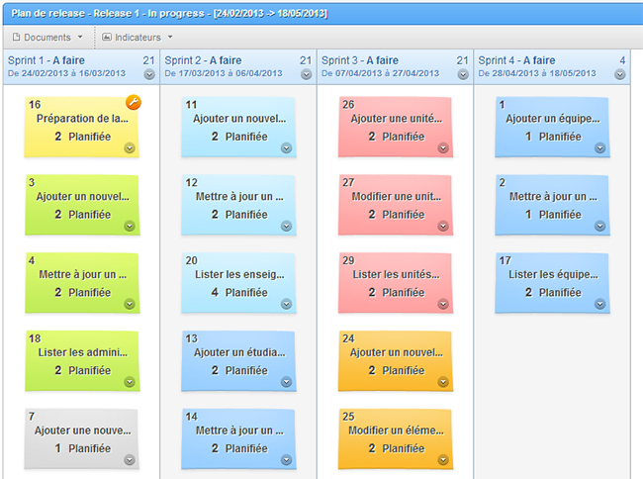

Figure 111 : Plan du release

La dernière figure présente le burndown chart de notre premier sprint

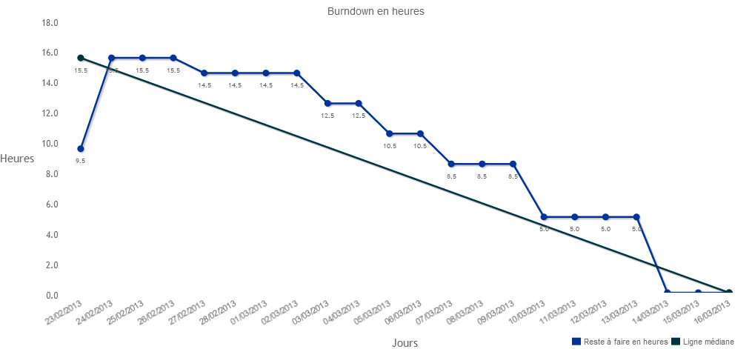

Figure 112 : Burnwdown chart du premier sprint

# Bibliographie

|  |  |
| --- | --- |
| [1] | W. R. K. David I. Cleland, Systems analysis and project management, McGraw-Hill, 1983. |
| [2] | C. Aubry, SCRUM le guide pratique de la méthode agile la plus populaire, Dunod, 2010. |
| [3] | F. V. Pascal Roques, UML2 en action de l'analyse des besoins à la conception, edition Eyrolles, 2007. |
| [5] | P. Roques, UML2 modéliser une application web, edition Eyrolles, 2008. |
| [7] | C. Soutou, UML2 pour les bases de données, edition Eyrolles. |
| [8] | Manuel PHPunit, documentation, dernière mise à jour le 25 Mai 2013. |
| [9] | H. Kniberg, Scrum et XP depuis les tranchées, edition Crisp, 2007. |
| [10] | Ecole Supérieure d’Economie Numérique Manouba, *Cours génie logiciel,* 2012. |

# Neto graphie

|  |  |
| --- | --- |
| [4] | <http://dictionnaire.phpmyvisites.net/definition-Release-9456.htm>. [Accès le 01/05/2013]. |
| [6] | http://www.aubryconseil.com/post/2006/06/24/50-le-dernier-sprint-d-une-release. [Accès le 26/05/2013]. |
| [11] | http://www.agiliste.fr/items/bien-demarrer-avec-scrum/. [Accès le 01/05/2013]. |
| [12] | http://www.agiliste.fr/items/bien-demarrer-avec-scrum/. [Accès le 31/05/2013]. |
| [13] | http://www.aubryconseil.com/post/2007/01/23/162-le-cycle-de-vie-en-v-n-existe-pas. [Accès le 31/05/2013]. |
| [14] | http://www.aubryconseil.com/post/2007/10/11/309-les-cycles-de-vie-scrum-et-openup. [Accès le 31/05/2013]. |

1. Unified Modeling Language
2. Le manifeste agile est un texte rédigé et signé en 2001 par 17 experts dans le domaine de développement d’applications informatique.
3. Voir annexe A
4. MockFlow est un outil de wireframing sur le web <http://www.mockflow.com>
5. Blocs de temps souvent appelé timeboxes
6. Thème : c’est la traduction du mot « features » selon Claude Aubry
7. Backlog du sprint : c’est l’ensemble des user story inclus dans le sprint
8. Stéréotype : famille de modèle en UML
9. IHM : interface homme-machine
10. Ce sont les méthodologies dont les activités de développement (spécification, conception, codage et test) se déroulent séquentiellement notamment le modèle en cascade ou en V. (Nommage de Claude Aubry)
11. Les pratiques les plus connues sont : l’intégration continue, la programmation en binôme, etc.
12. PHPUnit est un Framework de tests unitaires dédiés au langage de programmation PHP <http://pear.phpunit.de/>
13. Oracle : résultat attendu en jargon de test
14. Story tests : histoire de test, un cas de test ou bien un scénario de test
15. what you see is what you get
16. FTP : File Transfert Protocol, protocole d’envoie des fichiers sur internet
17. phpDocumentor est un outil de génération de documentation écrit en PHP semblable à l'outil Javadoc